
Стандартен Евробарометър 72 / Есен 2009 – TNS Opinion & Social

Стандартен Евробарометър
ЕВРОБАРОМЕТЪР 72
ОБЩЕСТВЕНОТО МНЕНИЕ В ЕВРОПЕЙСКИЯ СЪЮЗ

ЕСЕН 2009

НАЦИОНАЛЕН ДОКЛАД

БЪЛГАРИЯ

June 17, 2003
Tова изследване е осъществено по поръчка на Генерална дирекция Комуникации на Европейската комисия и e координирано от нея.

Докладът е изготвен за Представителството на Европейската комисия в
България

Този документ не представя гледната точка на Европейската комисия.
Изводите и заключенията, които се съдържат в него, представят мнението единствено на неговите автори

Европейска комисия

Съдържание:

Увод 3
1. Българите и Европейския съюз 6
1.1 Образът на ЕС в България 6
1.2 Доверие в ЕС и неговите институции 9
1.3 Обществена подкрепа за членството в ЕС 14
1.4 Ползите от членството в ЕС 16
1.5 Позицията на България в ЕС. Роля на регионалните и местни власти при вземане на решения от страна на Европейския съюз 18
2. Социално-политически нагласи 22
2.1 Нагласи към начина, по който функционира демокрацията в България и в Европейския съюз 22
2.2 Доверие в институциите 24
2.3 Оценка на състоянието на световната и европейската икономика. Очаквания за развитието в краткосрочен план 28
2.4 Оценка за състоянието на българската икономика. Очаквания за краткосрочното развитие на националната икономика 31
2.5 Състояние и очаквания за развитието на трудовия пазар в България и Европа 34
2.6 Финансова ситуация на домакинството – оценки и очаквания 36
3. Нагласи и очаквания свързани със световната икономическа и финансова криза 39
3.1 Оценки за влиянието на икономическата криза върху пазара на труда и върху статуса на домакинствата 39
3.2 Институции с най-големи способности за справяне с последствията от икономическата криза 41
3.3 Обществена подкрепа за възможни мерки от страна на ЕС отнасящи се до преодоляване на финансовата и икономическата криза 43
3.4 Обществени нагласи към приоритетите на Европейския съюз за възстановяване на икономиката и осигуряване на устойчиво развитие 45
4. Заключение 49
Приложения 50
Методология 50
Въпросник 55

Този национален доклад за Представителството на Европейската комисия в България е изготвен от Мила Григорова (TNS BBSS) и Антон Вълковски (TNS BBSS).

Увод

Организацията TNS Opinion & Social – консорциум създаден между Taylor Nelson Sofres и EOS Gallup International - провежда изследването ЕВРОБАРОМЕТЪР по поръчка на Генералната дирекция „Комуникации” на Европейската комисия, отдел „Изследвания и политически анализи”.

В настоящия доклад са представени и анализирани резултатите от Евробарометър 72, стандартно издание на изследването Евробарометър, проведено в периода октомври - ноември 2009 г.

Изследването Евробарометър се провежда във всички страни-членки на Европейския съюз, в три страни кандидат-членки на Съюза (Хърватска, Турция и Бившата югославска република Македония), както и сред членовете на турската общност в Кипър. Целевата група на изследването е населението на тези държави на възраст 15 и повече години, както и гражданите на ЕС, постоянно пребиваващи в същите държави.

Изследването Евробарометър е фокусирано върху очертаване на националните особености на фона на общоевропейските тенденции и проследява промяната в обществените нагласи в дългосрочен период.

В рамките на Евробарометър 72 са интервюирани 1008 български граждани. Постигнатата ефективна извадка е представителна за населението на България на възраст 15 и повече години по отношение на гъстотата на населението, разпределението на ниво административна област, както и по отношение на разпределението по пол и възрастови групи.

Подборът на респондентите е осъществен чрез многостепенна случайна извадка. Използваната методика на интервюиране е персонално интервю в дома на респондента, чрез стандартизиран въпросник на хартиен носител.

Напомняме на читателите, че резултатите от подобни изследвания са приближения, точността на които зависи от размера на наблюдаваната извадка (или подизвадка) и на наблюдаваните дялове. При извадки от около 1000 интервюта, процентите в генералната съвкупност могат да варират в следните граници:

Наблюдавани дялове: | 10% или 90% | 20% или 80% | 30% или 70% | 40% или 60% | 50%
Максимално стандартно отклонение: | ± 1.9 пункта | ± 2.5 пункта | ± 2.7 пункта | ± 3.0 пункта | ± 3.1 пункта

В доклада са използвани съкращения за наименоването на отделните държави и територии, включени в изследването. При представяне на данни под името ЕС27, следва да се има предвид обобщеното обществено мнение на жителите на 27-те страни-членки на Европейския съюз.

В доклада са използвани също така и следните съкращения:
NMS 12 - страните-членки, присъединили се през 2004 г. и 2007 г.
NMS 10 - 10-те страни, присъединили се към ЕС през 2004 г. Тук не се включват България и Румъния, които станаха членове на ЕС през 2007 г.
ЕС 15 - страните-членки на ЕС преди разширяването на Съюза от 2004 г.
ЕС 25 – страните-членки на ЕС след присъединяването на 10-те страни през 2004 г.

Съкращенията на отделните държави и територии, използвани в графиките са както следва:

AT | Австрия | IE | Ирландия | NL | Холандия
BE | Белгия | EL | Гърция | PL | Полша
BG | България | ES | Испания | PT | Португалия
CY | Кипър | FI | Финландия | RO | Румъния
CY (tcc) | Турска кипърска общност | FR | Франция | SE | Швеция
CZ | Чехия | HU | Унгария | SI | Словения
DE-W | Западна Германия | IT | Италия | SK | Словакия
DE | Германия | LT | Литва | UK | Великобритания
DE-E | Източна Германия | LV | Латвия | MK | Бивша югославска република Македония
DK | Дания | LU | Люксембург | HR | Хърватска
EE | Естония | MT | Малта | TR | Турция
Използваните в част от графиките индекси на изданията на изследването Евробарометър отговарят на следната официална класификация:
Индекс: | Издание: | Индекс: | Издание:
Есен 04 | Евробарометър 62.0 | Пролет 08 | Евробарометър 69.1
Пролет 05 | Евробарометър 63.4 | Пролет 08 | Евробарометър 69.2
Есен 05 | Евробарометър 64.2 | Есен 08 | Евробарометър 70.1
Пролет 06 | Евробарометър 65.2 | Зима 09 | Евробарометър 71.1
Есен 06 | Евробарометър 66.1 | Пролет 09 | Евробарометър 71.2
Пролет 07 | Евробарометър 67.2 | Пролет 09 | Евробарометър 71.3
Есен 07 | Евробарометър 68.1 | Есен 09 | Евробарометър 72.4

Периодът на провеждане на настоящето издание на изследването Евробарометър попада в периода на първите сто дни от управлението на новото правителство на страната с премиер Бойко Борисов. Осемдесет и седмото правителство на България е гласувано от българския парламент на 27-ми юли 2009 година, с мандат на партия „Граждани за европейско развитие на България” (ГЕРБ).
Очакванията и надеждите на обществото, свързани с новата власт, влияят на цялостния политически и социален контекст в страната.
Победителят на Парламентарните избори – партия ГЕРБ, е подкрепена от близо 1 700 000 българи, което й осигурява 116 от 240 места в парламента на страната. По-голямата част от новите министри и депутати от парламентарната група на ГЕРБ (115 от 116-те народни представители от парламентарната група на ГЕРБ) са без предишен опит в парламента и министерския съвет. Новото правителство получава високo обществено доверие в първите месеци на мандата си, а управляващите декларират твърда готовност за справяне с предизвикателствата, стоящи пред страната.
В политическото пространство се оформят две основни противостоящи позиции. От едната страна е управляващата партия ГЕРБ, която се ползва с подкрепата на някои по-малки парламентарно представени политически формации. От другата страна се намират партиите от т.нар. „тройна коалиция”, управлявала страната в периода 2005-2009 – БСП, ДПС и НДСВ, въпреки че последната не е вече парламентарно представена. Основната тема на политически коментари в публичното пространство е именно противопоставянето между основните политически субекти. Премиерът Борисов нееднократно декларира в медиите готовност за търсене на отговорност (включително и наказателна) от предишното правителство и от неговия министър-председател за извършени нарушения и злоупотреби по време на управлението, включително по отношение на замразеното финансиране по някои европейски програми от 2008 г. Опозицията представена от партиите БСП и ДПС пък преценява новите управляващи на страната като неподготвени и без необходимия опит за управление на държава, намираща се в криза.
В същото време, надеждите за преодоляване на финансовата и икономическа криза изглеждат разколебани на фона на медийните сигнали за висока междуфирмена задлъжнялост, липса на поръчки към предприятията и стагнация на пазара на труда. Според статистиката, публикувана от Агенцията по заетостта, нивото на безработица е нарастнало с около 1% спрямо месец юни на настоящата година и през октомври е достигнало 8,23%.
Основните очаквания на обществото към новото правителство на страната са свързани с преодоляване на негативните последици от икономическата криза, подобряване на образа на България пред Европейския съюз, борба с корупцията и организираната престъпност и гарантиране на върховенството на закона.

1. Българите и Европейския съюз
България е държава с традиционно положително отношение към Европейския съюз и неговите институции. Тази тенденция е налице още преди приемането на страната за пълноправен член на Съюза и продължава да е водеща и в момента. Доверието на българите в институциите на Европейския съюз традиционно надвишава доверието в националните институции.

1.1 Образът на ЕС в България
Българите споделят преимуществено положителна нагласа към Европейския съюз и през есента на 2009. Страната заема второ място сред страните-членки по дял на населението с позитивна визия за Общността. Лидер по този показател е Люксембург с 66% положителни оценки за Европейския съюз. Близо две трети (63%) от българите имат положителна представа за Съюза, а делът на отрицателно настроените е под една десета. Същата степен на одобрение към Съюза изразява и спътникът на България в евроинтеграцията – Румъния.
QA11. Като цяло каква е Вашата представа за Европейския съюз - напълно положителна, по-скоро положителна, неутрална, по-скоро отрицателна, или напълно отрицателна?
Няма значителни промени в представата на българите за Европейския съюз спрямо пролетта на 2009 г. Делът на положителни оценки към Европейския съюз се движи в стойности около 60% от есента на 2004 г. Единственият период на по-осезаем спад в нивото на положителните нагласи е зимата на 2009 г., когато позитивните оценки за ЕС са с около 10% по-малко. Данните от Евробарометър 72 показват стабилизация на нагласите след кризисния период на зимата на 2009 г.
И през есента на 2009 най-положително настроени към Европейския съюз са младите хора, хората с висше образование, учащите, хората с десни политически убеждения. Най-висок дял на положителните оценки (над 80%) наблюдаваме сред хората с десни политически убеждения, както и сред самооценяващите социалния си статус като висок. Силно положително към Съюза се отнасят и хората на управленски позиции в трудовата йерархия и тези, които оценяват материалния си статус като среден или висок.

Относително по-силна негативна представа за Съюза споделят по-възрастните българи, пенсионерите, както и хората с основно и по-ниско образование. Все пак, дори и в тези социални групи делът на положителните оценки значително надвишава дела на отрицателните. Няма нито една социална група, в която да доминират отрицателните нагласи към ЕС.

1.2 Доверие в ЕС и неговите институции
Над две трети (69%) от българските граждани заявяват, че имат доверие в Европейския съюз. По този показател страната ни дели второ място (с Естония) сред държавите, участвали в изследването. Единствената държава с по-високо декларирано доверие е Словакия. Същевременно, България е държавата с най-нисък дял на декларирано недоверие към ЕС – 16%.
Доверието на българите към ЕС е с над 20 процентни пункта над средноевропейското равнище на доверие (49%).
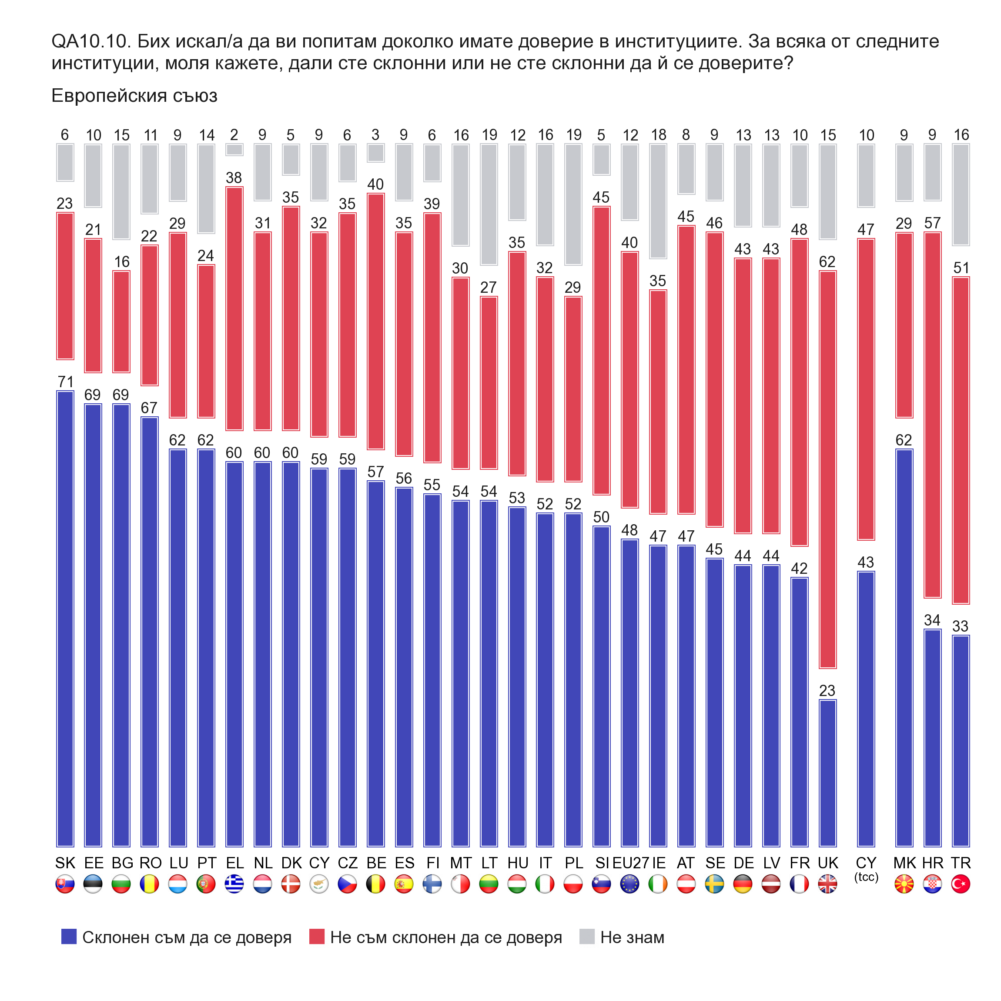
Над 80% от учащите българи декларират доверие в Европейския съюз. По-високи стойности откриваме също и сред най-младите българи – във възрастовия диапазон 15-24 г. (78%), сред хората с висше образование (също 78%), хората с десни политически убеждения (82%). Българите, които оценяват социалния си статус като среден или висок са по-склонни да вярват в ЕС, отколкото българите, които оценяват социалния си статус като нисък - 61% от хората оценяващи социалния си статус като нисък декларират доверие в Съюза, докато същия дял е значително по-висок сред хората със среден и висок социален статус (съответно 83% и 80%).
Относително по-високи от средните за страната стойности на недоверие в Европейския съюз регистрираме сред пенсионираните българи (22%), сред българите, които често изпитват трудности да плащат сметките си (25%), сред тези, които оценяват социалния си статус като нисък.
Доверието на българите в основните институции на Европейския съюз традиционно е по-високо от средното ниво на доверие декларирано от жителите на ЕС27. Делът на българите, доверяващи се на Европейския парламент е с около 15% по-висок от средното за всички жители на Съюза. Декларираното доверие на българите към останалите европейски институции, оценявани в изследването, е в порядъка на 9-15 % над средноевропейското равнище.
С най-високо доверие както сред българите, така и сред останалите европейски граждани се ползва Европейският парламент (65%), следван от Европейската комисия (59%).
Зимата на 2009 г. е период на известен спад в доверието на българите към европейските институции (данни от Евробарометър 70.1). Резултатите от пролетта (Евробарометър 71) показват първи индикации за възстановяване на нивата на доверие. Данните от настоящето изследване (Евробарометър 72) сочат утвърждаване на тази тенденция. Стойностите на доверие на българите в институциите на ЕС продължават да растат и достигат най-високи нива от 2007 г. насам.
Водещата позиция по отношение на индикатора "декларирано доверие от страна на българските граждани" традиционно е заета от Европейския парламент. Най-висок ръст в абсолютни стойности отчитаме в декларираното доверие към Европейската комисия (7%).
Социално-демографският анализ на представените резултати показва по-високи стойности на доверие към Европейската комисия сред българите във възрастовата група 25-39 години, хората с висше образование и учащите. Над средното доверие декларират още самонаетите, мениджърите и административните служители, хората определящи социалния статус на домакинствата си като среден или висок. Към тази група спадат също българите с десни политически убеждения и хората, деклариращи общо удовлетворение от живота, който водят.
По-високо от средното за страната недоверие към Европейската комисия изразяват българите с основно и по-ниско образование, пенсионерите, хората с леви политически убеждения, както и българите, чиито домакинства често страдат от финансови затруднения. Трябва обаче да се има предвид, че нивата на заявено недоверие в нито една от тези групи не надвишават 23% и не доминират над отчетеното доверие.
Както бе отбелязано по-горе, делът на българите, деклариращи доверие към Европейската комисия нараства със седем процентни пункта спрямо пролетта на 2009 г. (ЕВ 71.3). Повишението в декларираното доверие към Европейската комисия е с различна динамика сред различните социално-демографски групи. Отчитаме значителен ръст в стойностите на декларирано доверие сред 25-39 годишните (от 52% в ЕВ71.3 до 70% в ЕВ72.4, т.е. ръст от 18%), както и сред хората, завършили своето образование между 16-19 годишна възраст (ръст от 10 процентни пункта). Доверието на самонаетите българи към ЕК нараства с 23 процентни пункта, значим е и ръстът в доверието на хората, чиито домакинства почти никога не изпитват финансови затруднения. В сравнение с резултатите от пролетта на 2009 г., 15 % повече българи се доверяват на Европейската комисия сред онези, които оценяват социалния си статус като среден.

1.3 Обществена подкрепа за членството в ЕС
Преобладаващата част от българските граждани (54%) възприемат членството на страната ни в Европейския съюз като нещо добро. Едва 7% от българите са скептично настроени към членството на България в Европейската общност. Позицията на България по този въпрос е близка до средноевропейското равнище на подкрепа, измерено сред гражданите на ЕС27 (53%).
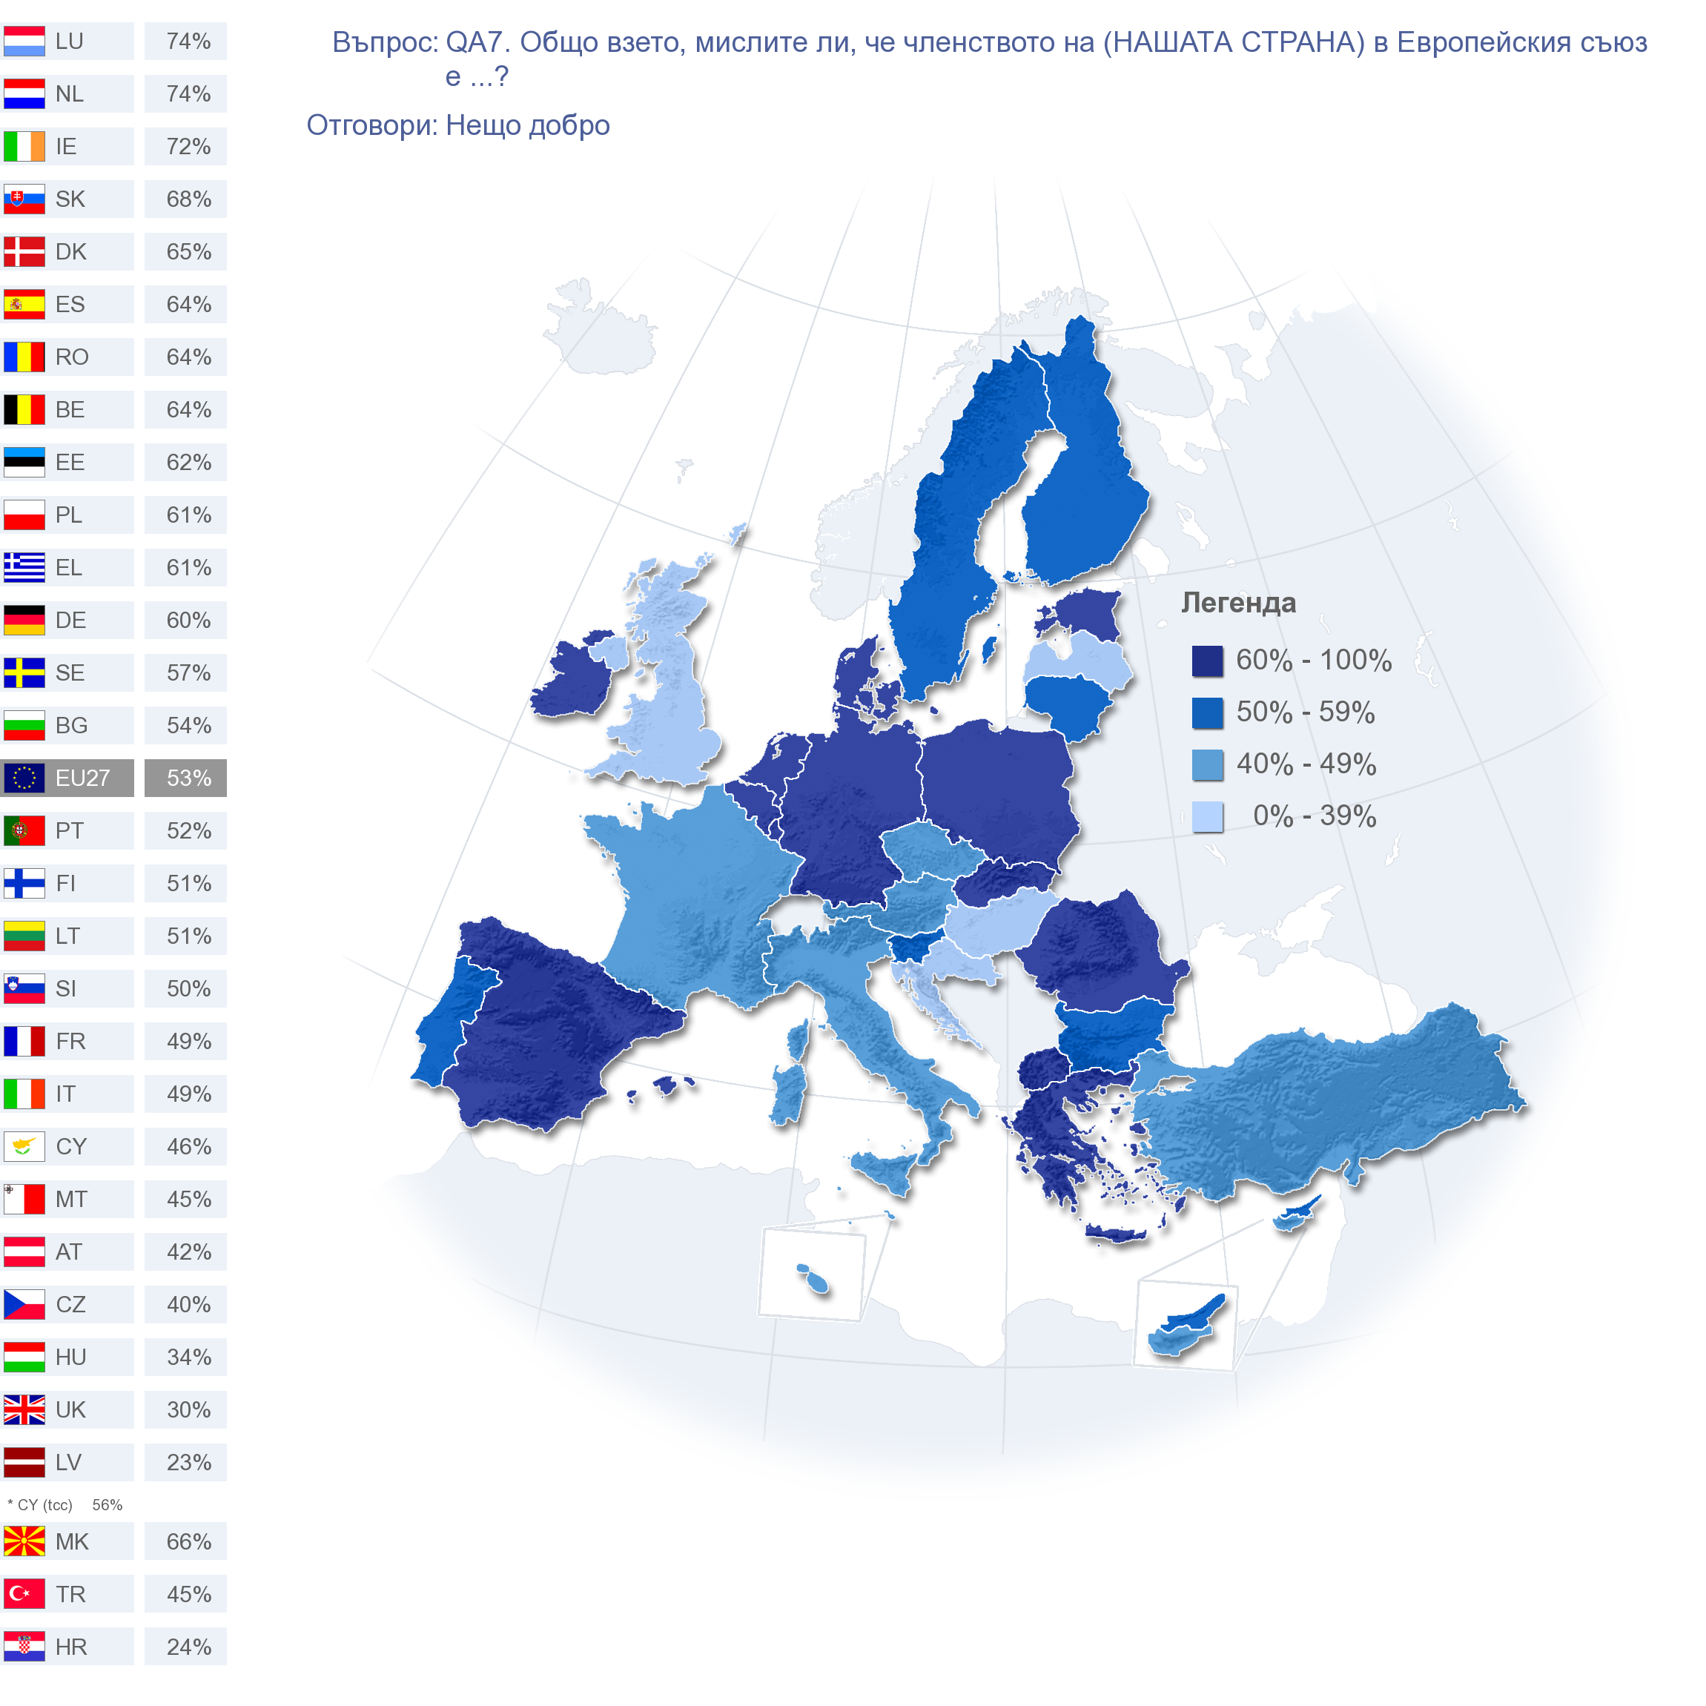Повишените негативните оценки към Европейския съюз през зимата на 2009 г, повлияни от газовата криза, замразеното финансиране по някои европейски програми за България и от корупционните скандали, бяха съпътствани от спад в доверието към европейските институции и спад в обществената подкрепа за членството на България в Съюза. През пролетта на 2009 година, обаче, обществените настроения започнаха да възстановяват стойностите си отпреди кризисния период. Нагласите по отношение на подкрепата за членството на страната ни в ЕС са възходяши и в настоящото издание на изследването. Делът на положителните оценки за членството на страната ни е 54 %, стойност сравнима с тези от предприсъедитителния период.

1.4 Ползите от членството в ЕС
Половината от българските граждани са на мнение, че страната ни е спечелила от членството си в Европейския съюз, докато 28% смятат, че България не е спечелила от това, че се присъедини към общото европейско семейство.
Делът на положителните оценки на българите за членството на страната в ЕС по този индикатор е по-нисък от средноевропейското равнище. 57% от жителите на ЕС27 оценяват, че страната им е спечелила от това, че е част от Общността.
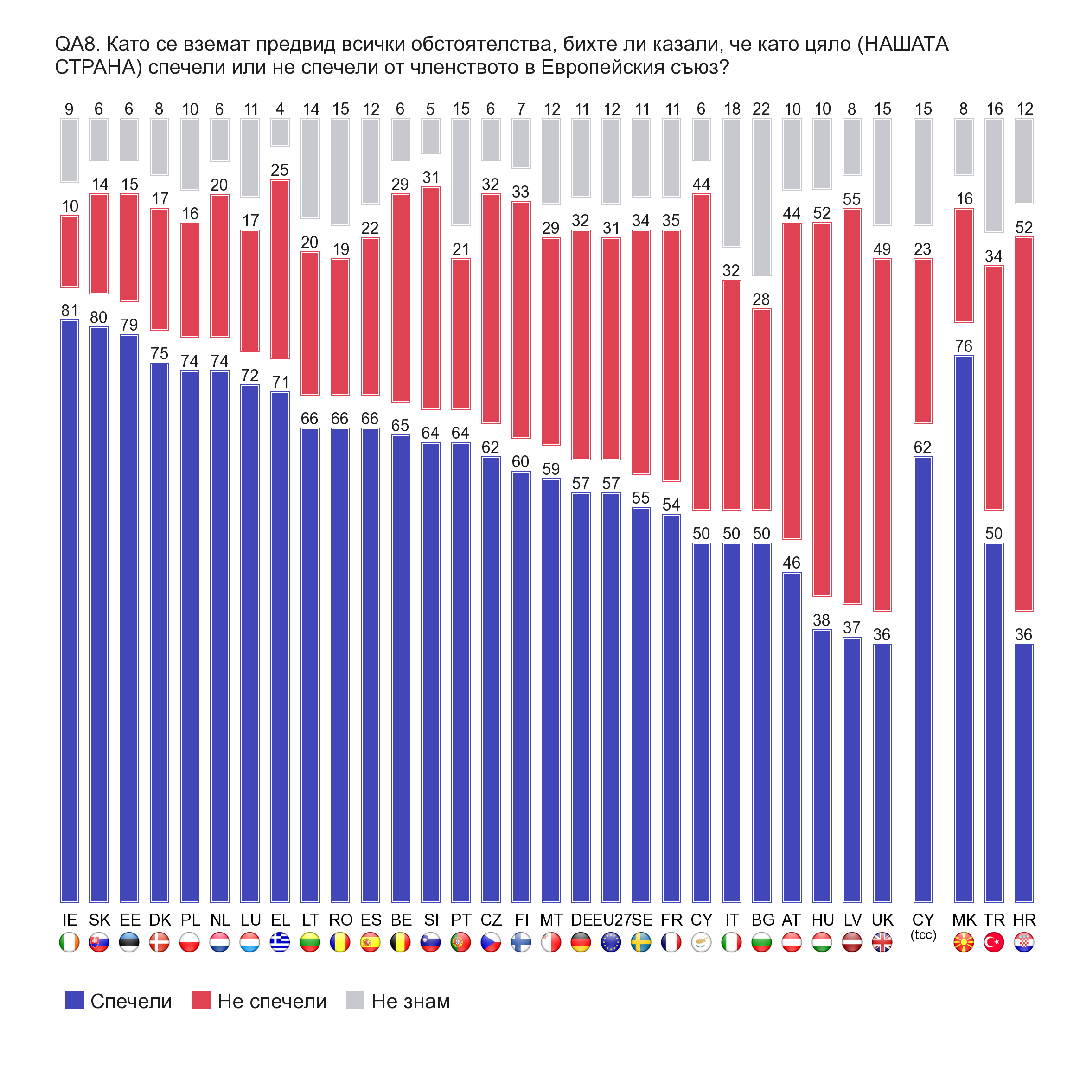
Най-голям дял на жителите оценяващи членството на страната си в ЕС като печелившо откриваме сред анкетираните в Ирландия (81%), Словакия (80%) и Естония (79%). На обратния полюс се намират жителите на Обединеното Кралство, Латвия и Унгария.
Положителните оценки за ползите от членството на страната в Европейския съюз остават по-малко в сравнение с нагласите на средния европеец. Същественото е, че нисходящата тенденция в нагласите, намерила най-силно отражение в резултатите от зимата на 2009г., изглежда вече е преодоляна. Възстановяването на преобладаващо положителните нагласи не само е факт от пролетта на 2009 г., но и се затвърждава през есента, според данните от настоящето издание на изследването.

По-висок дял на положителните оценки за резултатите от членството на страната в ЕС изразяват хората с висше образование (63% - „страната ни спечели”), учащите (72%), младите във възрастовата група 15-24 години (61%), хората определящи социалния статус на семействата си като среден (66%) или висок (69%). Страната ни е спечелила от членството си в Европейската общност и според българите с десни политически възгледи (69%).

По-скептични по отношение на този индикатор са безработните българи и пенсионерите. 37% от представителите на тези две групи са на мнение, че страната ни не е е спечелила като член на общността. Хората, често изпитващи финансови затруднения също попадат в групата на по-негативно настроените – 42% от тях са на мнение, че България не е спечелила от членството си в ЕС.
1.5 Позицията на България в ЕС. Роля на регионалните и местни власти при вземане на решения от страна на Европейския съюз
Преобладаващата част от българите не са съгласни с твърдението, че интересите на страната ни се взимат под внимание в достатъчна степен в ЕС. Само около една четвърт са удовлетворени от степента, в която българските интереси се взимат предвид. Мнението на европейските жители като цяло е по-позитивно от изразеното от българите – 39% от жителите на ЕС27 оценяват като достатъчна степента на зачитане на интересите на страните им в ЕС. България заема предпоследното място сред всички страни-членки по този индикатор.
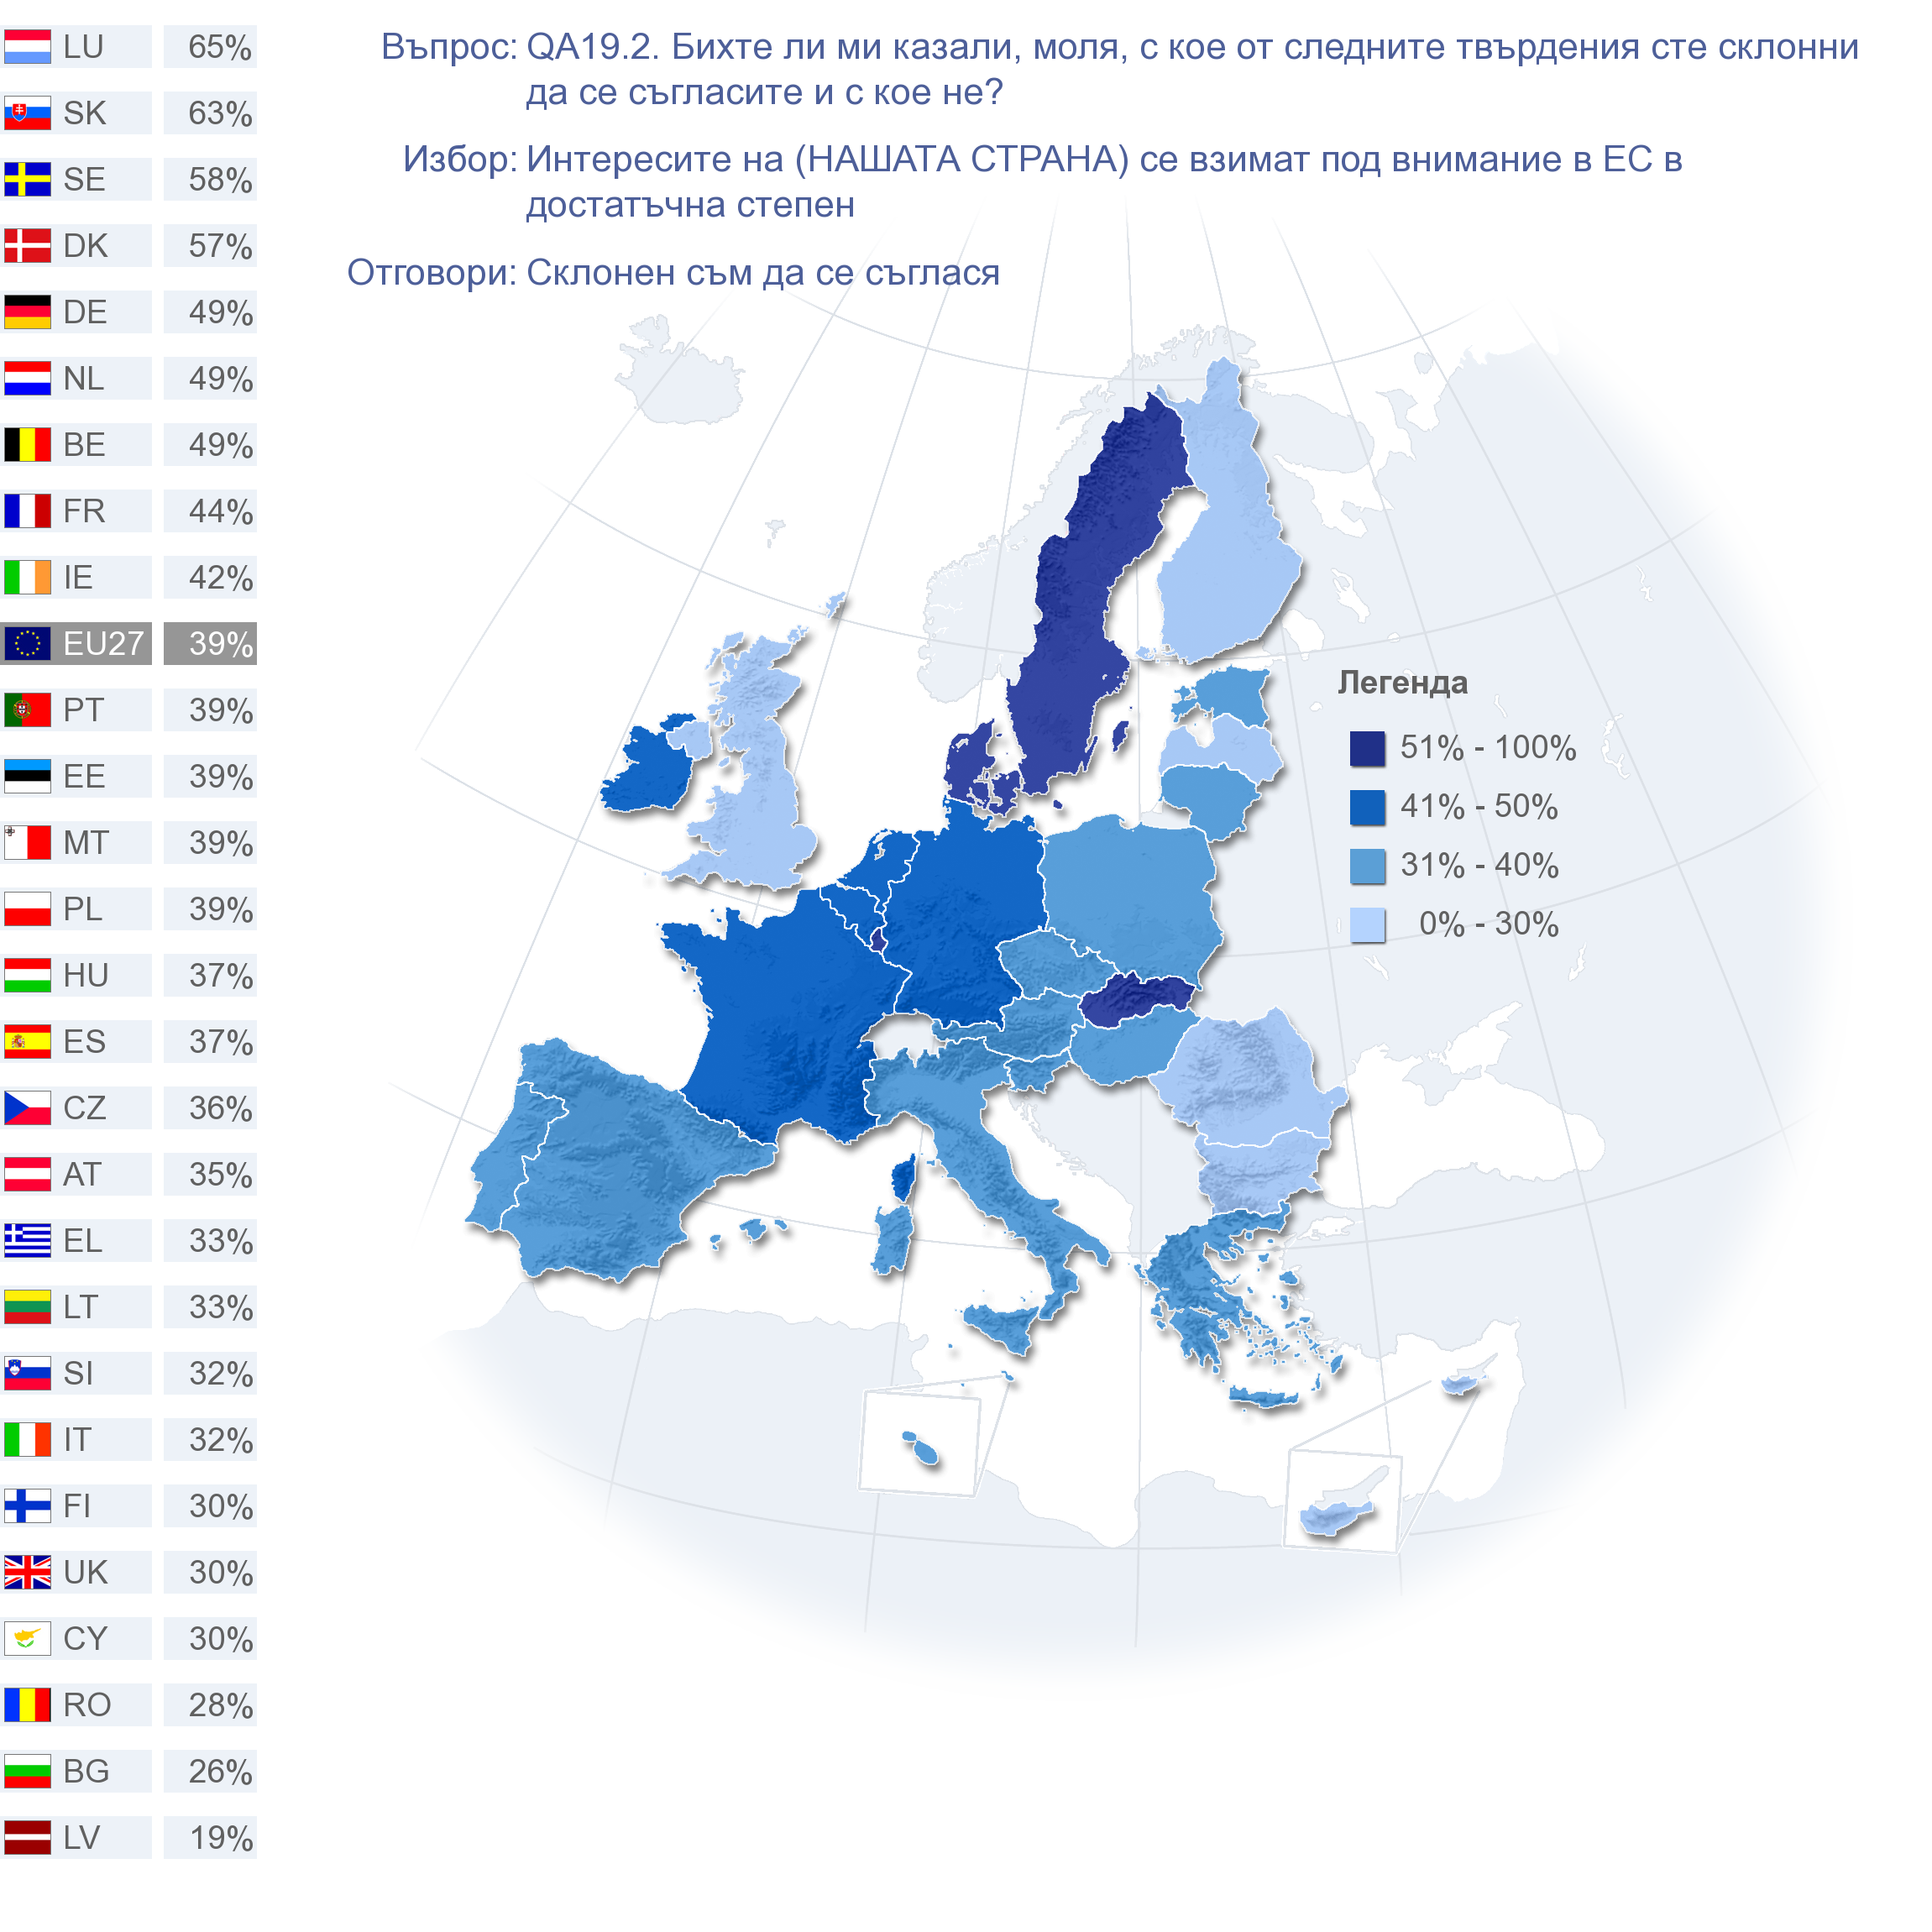
Резултатът регистриран в Румъния е сходен, а след България е единствено Латвия, където едва 19% оценяват степента на зачитане на интересите като достатъчна. На обратния полюс – най-уверени в зачитането на националните им интереси се чувстват жителите на една от най-малките държави в Европейския съюз – Люксембург. След нея се нареждат Словакия, Швеция и Дания.
Почти три години членство в Съюза изглежда не са достатъчни на българите да се почувстват значими при взимане на общите европейски решения. Данните по този индикатор остават без значителна промяна спрямо пролетта на 2009 и спрямо есента на 2008 г. с тенденция на леко увеличаване на дела на българите, смятащи, че Европейският съюз не отчита интересите на България в достатъчна степен.
EU27
BG
По-ниската степен на удовлетвореност от зачитането на българските интереси вероятно е свързана с относително краткото членство на България в Евросъюза и в лисата на опит в защитаване на определена позиция на европейско ниво. Съществува тенденция на зависимост между периода на членство на дадена страна в Европейския съюз и степента на увереност на нейните граждани в зачитането на интересите на страната в рамките на Общността. Колкото по-рано една държава се е присъединила към общото европейското семейство, толкова по-уверени са жителите й, че националните им интереси се взимат под внимание в европейската политика.

Степента на увереност в зачитането на националните интереси намалява при по-младите страни-членки на ЕС. Най-ниски резултати по този индикатор регистрираме сред най-новите страни-членки на Съюза – присъединилите се през 2007 г. България и Румъния.
Оценката на българите по отношение на степента на зачитането на регионалните и местни власти в политиката на Европейския съюз остава без съществени промени. Мнозинството (66%) от българските граждани са на мнение, че нуждите и предпочитанията на регионалните и местни власти не се отчитат в достатъчна степен.
EU27
BG

Едва един от десет от анкетираните в България оценява като достатъчно зачитането на регионалните власти от ЕС. За сравнение, в ЕС27 този дял е близо двойно по-висок – 19%. Същевременно, тежестта на мнението за липсата на достатъчно внимание спрямо местните и регионални власти е също толкова голяма в ЕС 27, колкото и в България – 66% или двама от всеки трима интервюирани.

2. Социално-политически нагласи

2.1 Нагласи към начина, по който функционира демокрацията в България и в Европейския съюз
Малко над една пета от българите са удовлетворени от начина, по който функционира демокрацията в България. Този дял е значително по-нисък от средноевропейското равнище. Над половината от европейските граждани (53%) дават положителни оценки за функционирането на демокрацията в страните им. Най-високи оценки регистрираме в Дания (91%), Люксембург (90%) и Швеция (81%). На противоположния полюс, с мнения близки до това на българите са румънците (18%), латвийците (18%) и литовците (21%).
QA18A.
В същото време, българите изглеждат по-скоро удовлетворени от начина, по който демокрацията функционира в рамките на Европейския съюз. Делът на удовлетворените в България е равен на дела на удовлетворените сред ЕС27 – 54%. Делът на неудовлетворените от функционирането на демокрацията в Европа е двойно по-нисък сред българите (15%) в сравнение с европейците като цяло (32%).
Сравнението с резултатите от есента на 2007 г. показва слаб спад (5 %) в удовлетвореността на българите от функционирането на демокрацията в България, но и сериозен ръст (10%) на неудовлетворените от функционирането на демокрацията.
QA18а, b
EU27 BG
EU27 BG
Демокрацията в нашата страна
Демокрацията в ЕС
Нагласите на европейците от ЕС27 по отношение на функционирането на демокрацията в страните им остава без значителни промени – преобладаващо положителни нагласи. Същото се отнася и за удовлетвореността на европейците от функционирането на демокрацията в рамките на Европейския съюз.
След близо три години членство в Европейския съюз българите са по-уверени, че демокрацията в Европа функционира достатъчно добре. Данните от настоящето изследване показват, че българите са по-позитивно настроени (ръст от 13% в положителните оценки) към функционирането на демокрацията в общото европейско семейство, отколкото близо година след приемането на страната в ЕС (есента на 2007г.).

2.2 Доверие в институциите
Доверието на българите към българските институции традиционно е по-ниско от средноевропейското равнище на доверие към националните институции. Данните от настоящето издание на изследването Евробарометър представляват изключение в тази тенденция. През есента на 2009 година 44% от българите декларират доверие в българското правителство. Този дял е с около 15 % по-висок от резултата регистриран на база ЕС27 и с 27% повече от регистрираното доверие през зимата на 2008г.. Средната стойност на декларирарното доверие към националните правителства, отчетена сред жителите на ЕС27 е 29%.

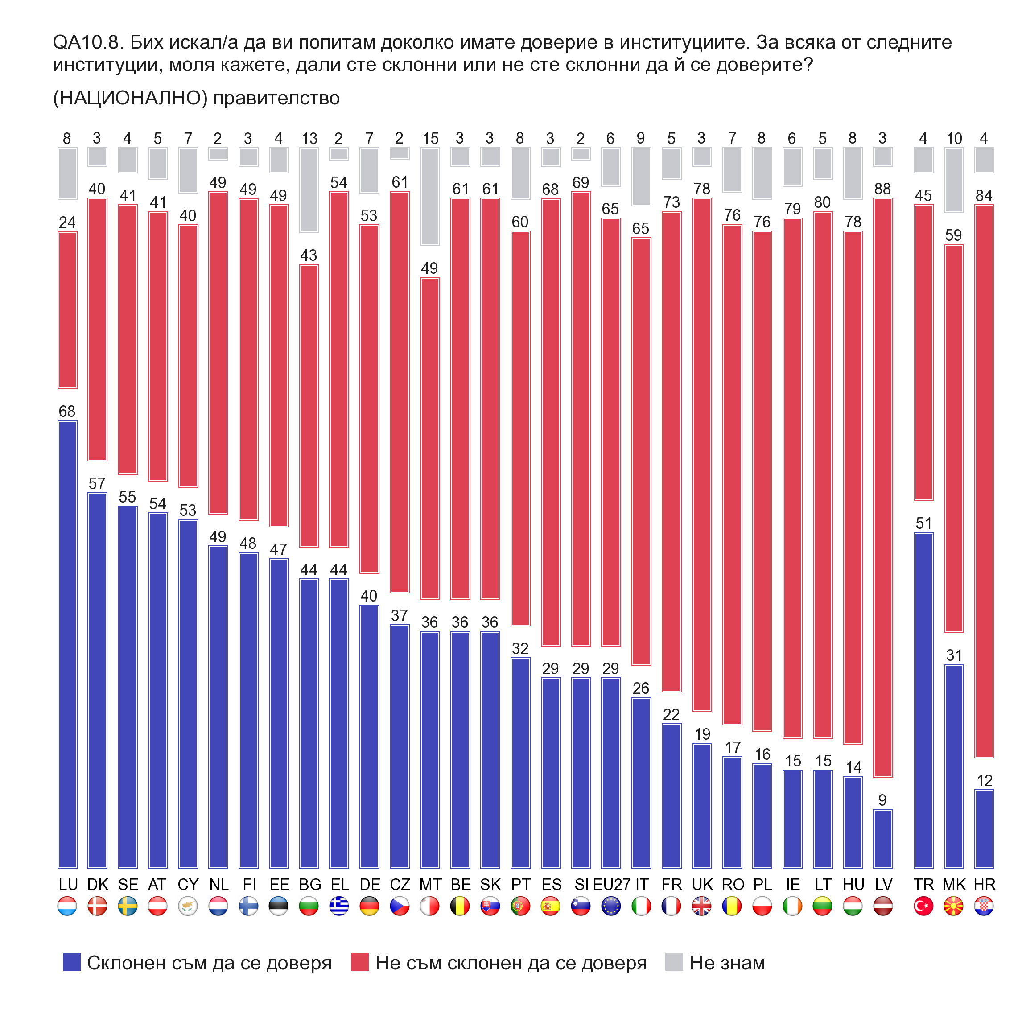
Най-високо доверие в собственото правителство декларират жителите на Люксембург, Дания и Швеция (55% и повече). Най-критични към управлението на страните си са латвийците, литовците, хърватите и унгарците – процентът на доверие в тези три страни е не повече от 15%.
Встъпването във власт на новото правителство на България оказва значителен ефект върху доверието на българите към институцията. Новото правителство започва управленския си мандат в условията на високо обществено доверие. Отчитаме сериозен ръст от 27% в доверието към правителството – от 17% до 44% между пролетта и есента на 2009 г. През есента на 2009 г. регистрираме повишение и в рейтинга на българския парламент. Данните от Евробарометър 72 показват сериозно покачване (17%) в доверието на българите към националния парламент.
Доверието към правителството и парламента е във възходяща тенденция след парламентарните избори от лятото на 2009 г. Същевременно, доверието в други две основни национални институции – съдебната система и политическите партии - остава без значителни промени спрямо пролетта. Обяснение за тази статичност на фона на покачващото се доверие към правителството и парламента можем да търсим в предположението, че новините съврзани с политическите партии или съдебната система не провокират повишаване на доверието в тях. От друга страна, парламентарните избори донесоха усещането за промяна в статуквото и това доведе до повишаване на рейтинга на парламента и правителството.
България дълго време беше една от членките на Европейската общност с голяма разлика в доверието към национални и европейски институции. През есента на 2009г. доверието към българското правителство достига стойности, които са много по-близки до нивата на доверие към европейските институции – 44% декларирано доверие към българското правителство, 59% към Европейската комисия.
Най-значима разлика в нивата на декларирано доверие наблюдаваме по отношение на съдебната система. Над 40% от европейските граждани заявяват, че имат доверие в правосъдната система на държавите си. България продължава да е значително под средноевропейското равнище по този индикатор – по-малко от 20% от българите са склонни да вярват в българската правосъдна система.
Най-високи стойности на обществено доверие към националното правителство отчитаме сред мениджърите, хората, които оценяват социалния си статус като висок, българите, които почти никога нямат финансови затруднения. Над 55% от представителите на тези групи от обществото заявяват доверие в новото управление на страната. Склонни да се доверят на правителството са и значителна част от учащите се (49%), домакините (48%), както и хората със среден социален статус (52%).
По-скоро скептични към правителството са хората с леви политически убеждения. 55% от тях декларират, че не вярват на новите управляващи. Преобладаваща липса на доверие регистрираме още сред безработните българи и сред хората с основно или по-ниско образование.

2.3 Оценка на състоянието на световната и европейската икономика. Очаквания за развитието в краткосрочен план
Световната икономическа и финансова криза продължава да оказва негативно влияние върху оценките на европейците за състоянието на икономиката. Мнозинството (72%) от европейците оценяват състоянието на световната икономика като лошо, а 62% са на мнение, че и европейската икономика е в затруднено положение. Оценките на българите за световната и европейската икономика традиционно са по-положителни от средноевропейското равнище и се запазват такива и в настоящето изследване Евробарометър.
Положителните оценки за световната икономика сред българите са почти двойно повече спрямо измереното за ЕС27. 36% от българите дават добра оценка за състоянието на световната икономика, а 44% са на мнение, че и европейската икономика се намира в добро положение. Показателен за увереността на българските граждани във възможностите на Обединена Европа е фактът, че положителните оценки за състоянието на европейската икономика са повече от отрицателните.

EU27 BG
EU27 BG
Световната икономика
Европейската икономика
Наблюдаваме слаб ръст в положителните оценки за състоянието на европейската икономика спрямо пролетта на 2009 – 6% на база ЕС27 и 5% сред българските граждани. Нагласите на българите продължават да са по-позитивни от средното ниво, измерено за ЕС27.
Нараства и тежестта на положителните оценки на българите за състоянието на световната икономика.
Слабото подобряване на оценките за състоянието на световната и европейска икономика се допълва от ръст в оптимизма за краткосрочното икономическо развитие – както по отношение на световната, така и на европейската икономика. Надеждите за скорошно преодоляване на световната финансова и икономическа криза са споделени и от българи, и от европейци. Оптимистичните прогнози на европейците за близкото бъдеще се увеличават с 5-6% спрямо пролетта на настоящата година. 29% от европейците са оптимисти за краткосрочното развитие на световната икономика, а 30% са позитивно настроени за развитието на европейската икономика.
Оптимизмът за кратсрочното развитие на световната и европейска икономика се повишава и сред българското население. Ръстът на оптимистичните нагласи сред българите е дори по-висок, отколкото измереният сред жителите на ЕС27. Делът на българите с положителни прогнози за световната икономика нараства с 11% спрямо пролетта на тази година и достига стойност почти три пъти по-висока от измерената през зимата на 2009 г. Над една трета от българите дават оптимистични прогнози за краткосрочното бъдеще на европейската икономика, което е с около 8% повече от пролетта на 2009 г. и с 20 процентни пункта повече от измереното през кризисния период на януари-февруари 2009 г. Делът на песимиститите за краткосрочното бъдеще и на европейската и на световната икономика сред българите е 11%.
В последните няколко месеца, авторитетни икономически анализатори отчитат първи индикации за преодоляване на финансовата и икономическа криза. Можем да предположим, че тези новини са повлияли на общественото мнение и на европейските жители като цяло, и на българите в частност и са една от причините за повишения оптимизъм по отношение на краткосрочното бъдеще на икономиката в Европа и света.
EU27 BG
EU27 BG
Световната икономика
Европейската икономика
Демографският анализ показва по-голям дял на положителните оценки и оптимистични прогнози за европейската икономика сред най-младите българи на възраст между 15 и 24 години (55% положителни оценки за настоящето състояние и 42% оптимистични прогнози за бъдещето), учащите (63% добри оценки и 48% оптимисти) и висшистите (54% положителни оценки и 48% оптимистични очаквания). В групата на оптимистите за европейската икономика попадат също и мениджърите, както и българите с десни политически убеждения.
Относително по-силен негативизъм към европейската икономика регистираме сред жителите на малки градове (46% лоши оценки), работещите физически труд (45%), както и българите с леви политически убеждения (44%). Българите, които дават по-скоро лоши оценки за настоящето състояние на европейската икономика са склонни да споделят и относително по-песимистични очаквания за икономическата ситуация в ЕС в близката една година (17% песимисти сред тази група).

2.4 Оценка за състоянието на българската икономика. Очаквания за краткосрочното развитие на националната икономика
Въпреки слабото повишаване на положителните оценки на европейците за състоянието на европейската икономика, жителите на ЕС продължават да поставят преобладаващо лоши оценки за състоянието на националните си икономики. Три четвърти от европейците оценяват икономическата ситуация в страните си като лоша. За сравнение, негативните оценки за състоянието на европейската икономика са значително по-малко - 62%.
Оценките на българите за националната икономика отново са по-негативни в сравнение с оценките на европейците от ЕС27 – делът на българите, които оценяват състоянието на икономиката в България като лошо е с около 15% над средноевропейското.
EU27 BG
EU27 BG
Националната икономика
Европейската икономика

Едва 7% от българите оценяват настоящето състояние на българската икономика като добро. За сравнение, делът на положителните оценки за състоянието на националната икономика на жителите на ЕС27 е 23%. Огромното мнозинство (90%) от българските граждани са на мнение, че икономическата ситуация в страната е трудна.
Въпреки слабото повишаване на позитивните оценки на българите за европейската икономическа ситуация (от 39% на 44%), нагласите за състоянието на икономиката в България остават без значителни промени спрямо пролетта на 2009, а също и спрямо началото на годината. Негативните последици от световната криза изглежда продължават да влияят на общественото мнение в страната, въпреки значително повишеното доверие в правителството.
Прогнозите на европейци и българи относно краткосрочното бъдеще както на световната, така и на европейската икономика са в тенденция на слабо подобряване през есента на 2009г. Подобна е тенденцията в ЕС27 и по отношение на икономическата ситуация в отделните страни. Очакванията на българите за развитието на родната икономика, обаче, изглеждат по-умерени.
QA4A.2, QA4A.6
EU27 BG
EU27 BG
Националната икономика
Европейската икономика

Най-силен оптимизъм за краткосрочното бъдеще на икономическата ситуация в страната декларират шведите с 61% позитивни оценки. Следват ги датчаните, жителите на Обединеното кралство и Холандия. Най-песимистично насторени са гражданите на Кипър, Литва, Латвия и Унгария.
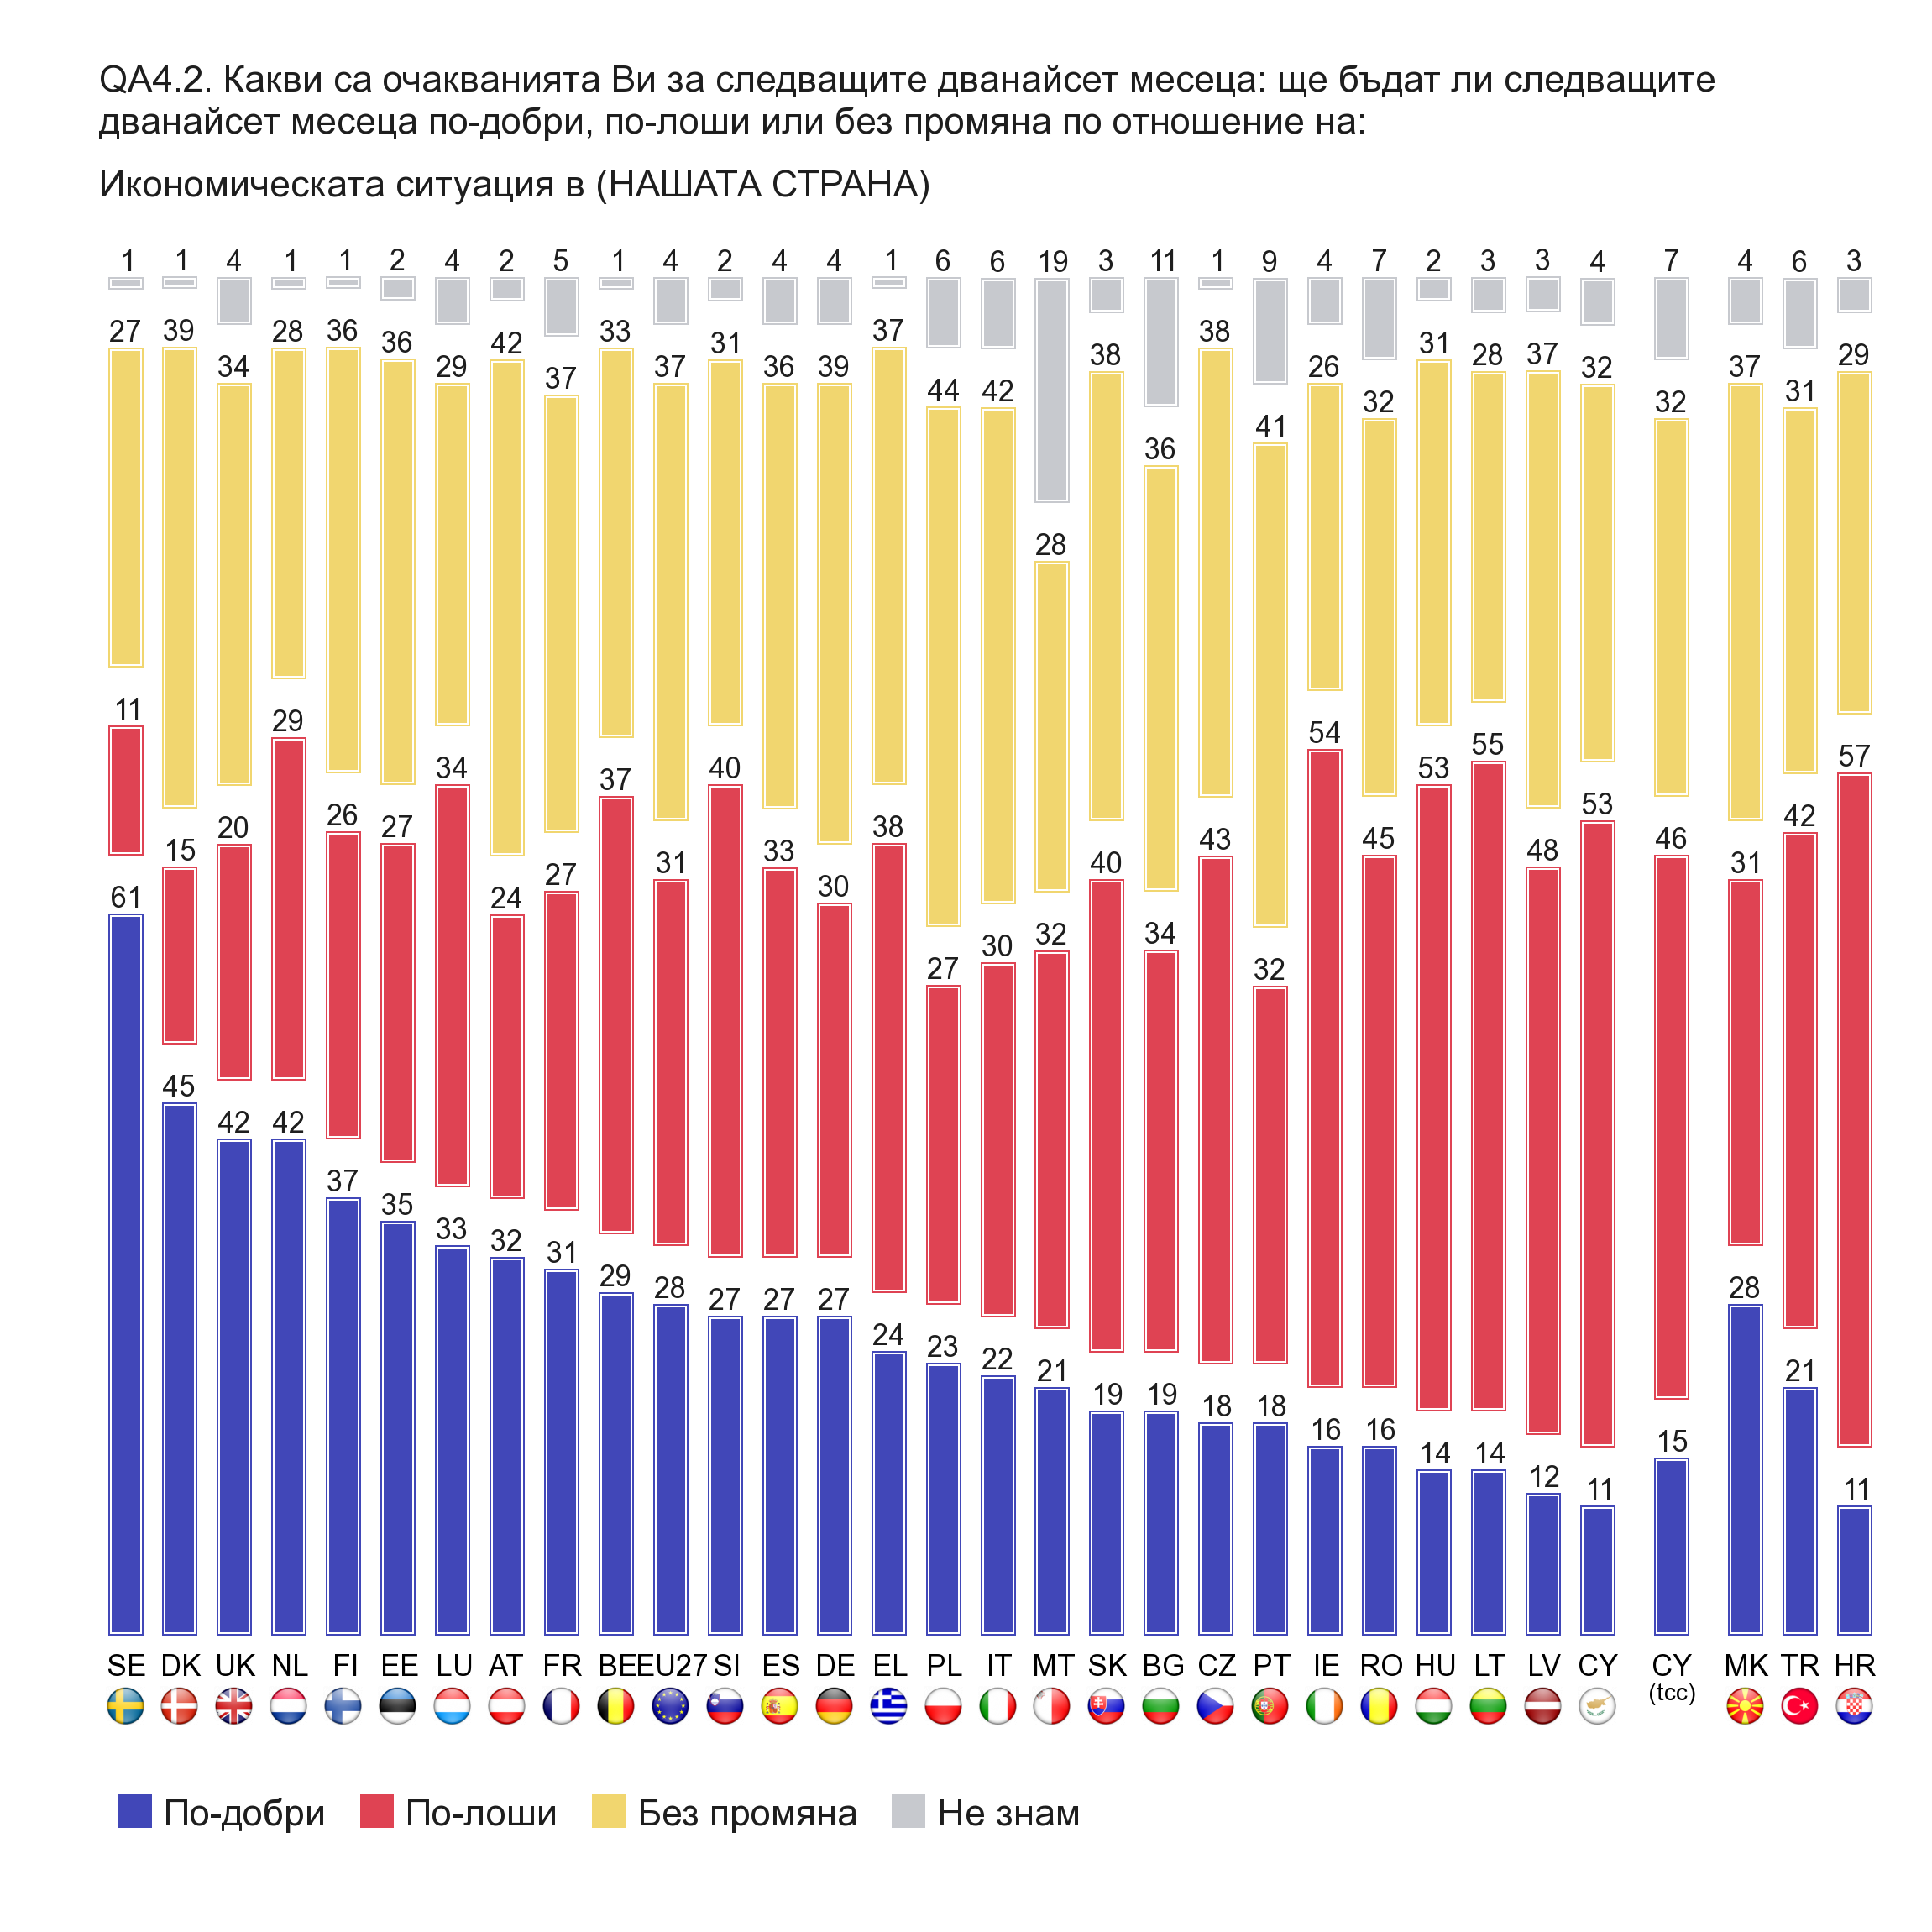
Учащите българи са най-оптимистично настроени за бъдещето на националната икономика в следващата година. 34% от тях смятат, че ситуацията ще се подобрява. Оптимисти са и младите хора в страната, както и хората с десни политически възгледи. Една трета (32%) от най-младите българи на възраст 15-24 години и над една четвърт (26%) от българите с десни убеждения са оптимисти за бъдещето на българската икономика в следващите дванадесет месеца. Съществува и пряка връзка между оценките за настоящето състояние на икономиката и очакванията за развитието й в бъдеще. 45% от българите, които поставят добра оценка на икономиката ни днес са оптимисти и за бъдещето й в краткосрочен план.
Относително по-силен песимизъм за бъдещето на икономиката на България регистираме сред хората с основно или по-ниско образование (39% песимистични очаквания), сред безработните (40% песимисти) и сред работещите ръчен физически труд (39%). Българите с леви политически убеждения също спадат към тази група с 42% негативни прогнози.

2.5 Състояние и очаквания за развитието на трудовия пазар в България и Европа
Над половината от европейските граждани поставят положителна оценка на настоящия си личен трудов статус. Този дял сред българите е значително по-нисък – 34%, а и негативните оценки са споделени от повече от половината от анкетираните в България.
Оценките на българите за личния им трудов статус са по-позитивни, отколкото оценките за ситуацията със заетостта в страната. Огромното мнозинство (91%) от българските граждани смятат, че трудовият пазар в страната е в лошо състояние, а делът на положителните оценки е едва 4%. За сравнение - оценките на европейците за положението със заетостта в страните им са в стабилна тенденция на влошаване още от есента на 2007 г., а нагласите на българите започват да се влошават от есента на 2008 г. Само за една година положителните оценки за ситуацията със заетостта в България са намалели с над 20 процентни пункта.

EU27 BG
EU27 BG
Личния Ви трудов статус
Положението със заетостта

Преобладаващата нагласа и сред европейците и сред българите е за влошаване на ситуацията със заетостта в предстоящите дванайсет месеца. На това мнение са 47% от българите и 40% от жителите на ЕС27.
Що се отнася до личния трудов статус, сред анкетираните и от България и от Европейския съюз като цяло преобладава нагласата, че положението ще се запази без промяна в близките дванайсет месеца. Делът на оптимистите, смятащи, че личният им трудов статус ще се подобри е почти двойно по-висок сред европейците (19%), отколкото сред българите (10%).
QA4A.4, QA4A.5
Личния Ви трудов статус
Ситуацията със заетостта

Очакванията на българи и европейци за краткосрочното развитие на трудовия пазар остават без значителни промени в сравнение с пролетта на 2009 г.
Най-оптимистично настроените българи по отношение на ситуацията със заетостта в България са учащите (24% оптимисти), хората между 15 и 24 години (22%), хората, които самооценяват социалния си статус като висок (21%).
По-силни песимистични настроения спрямо развитието на трудовия пазар в страната регистрираме сред хората на възраст 25-39 години (52% песимистични очаквания), самонаетите (52%), работниците ръчен физически труд, както и хората с леви политически убеждения (53% песимисти).

2.6 Финансова ситуация на домакинството – оценки и очаквания
Над 60% от европейците оценяват настоящата финансовата ситуация на домакинствата си като добра, а около една трета поставят негативни оценки. Данните за България на практика са „обърнати” – над две трети от българите заявяват, че семейството им се намира във финансово затруднение, а удовлетворените от финансовия статус на своите домакинства са по-малко от една трета.
EU27
BG
Данните, които регистрираме по този индикатор, и сред европейците, и сред българите, остават без значителни изменения от есента на 2008 г. досега. Оценките за финансовата ситуация на домакинствата остават относително стабилни, независимо от промените в икономическата среда.
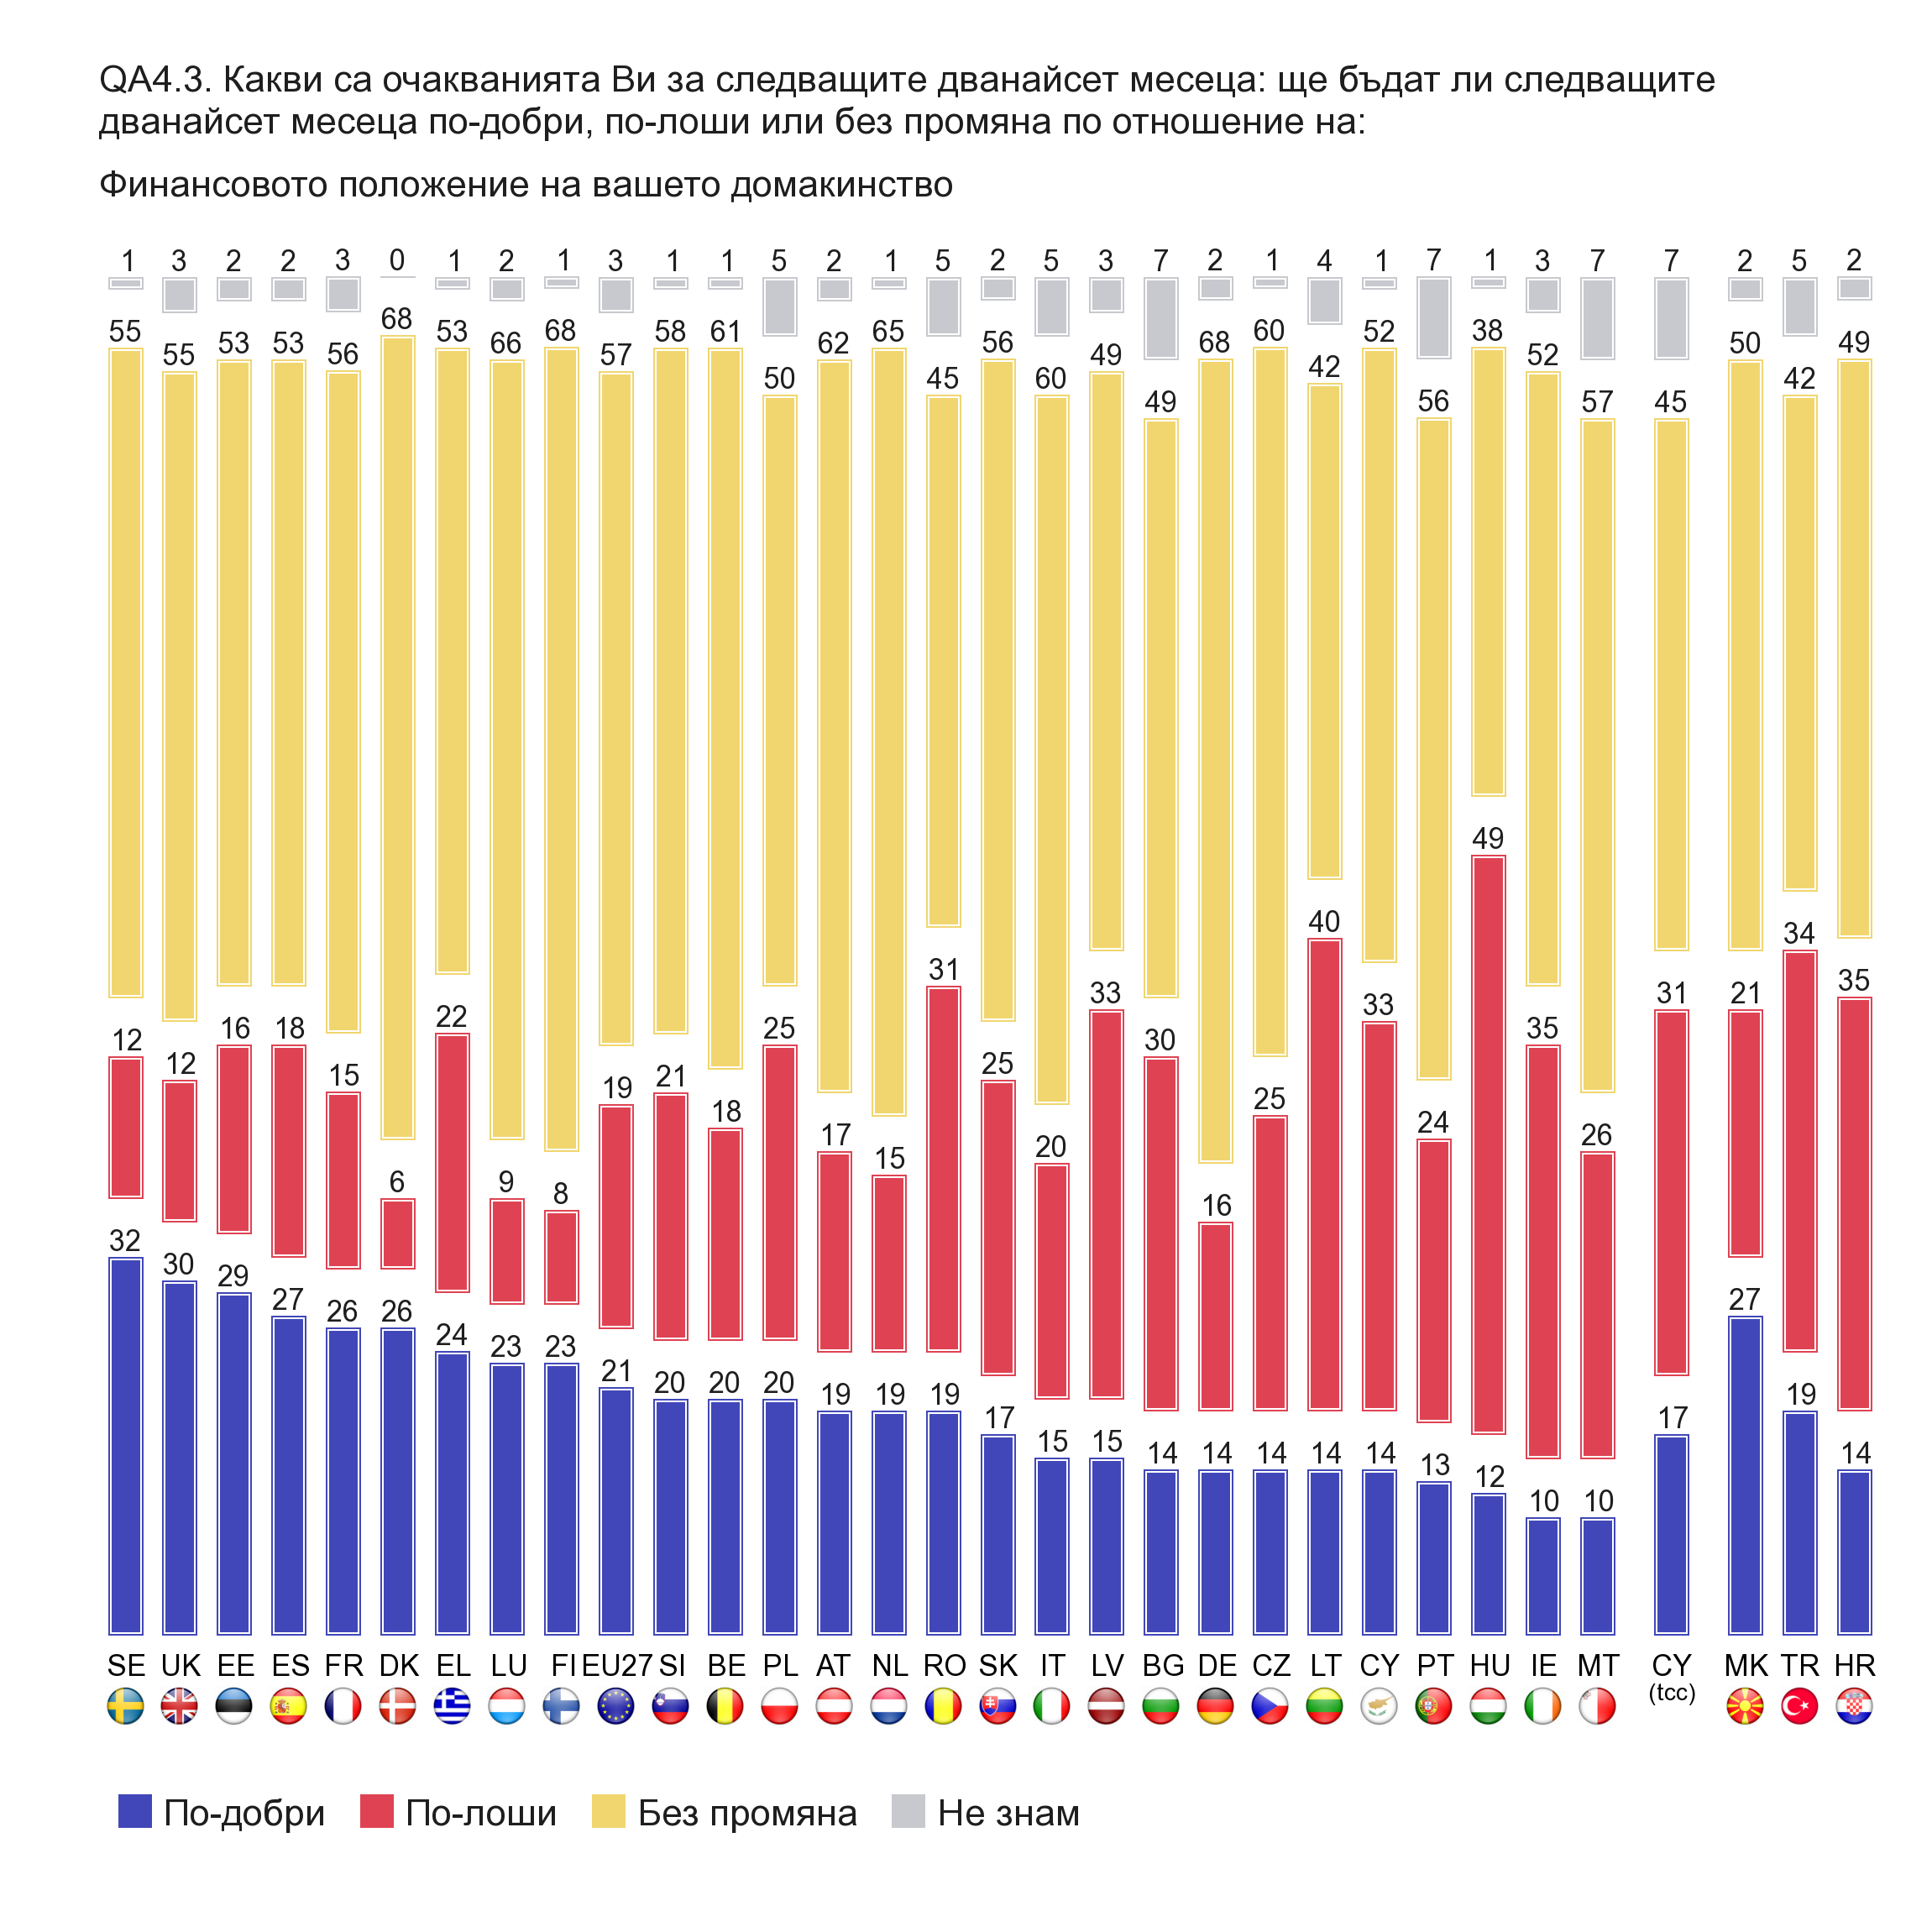
Една трета от населението на Швеция очаква подобрение на финансовото положение на домакинствата си в близките дванадесет месеца. Те са и най-оптимистично настроената нация що се отнася до бъдещото положение на семействата. С подобни прогнози са и гражданите на Обединеното Кралство и Естония.
Най-притеснени от бъдещето са унгарците – 49% от тях очакват влошаване на финансовото положение на семействата си в близката една година. Най-ниско ниво на оптимизъм (10%) декларират анкетираните в Малта и Ирландия.
България се намира под средноевропейското равнище по отношение на очакванията за финансовото положение на домакинствата в следващите дванайсет месеца. 14% от българите очакват подобрение, срещу 21% сред жителите на ЕС27 като цяло, а песимистите сред жителите на нашата страна са 30% (19% за ЕС27).
EU27
BG
Очакванията на европейските и българските граждани по отношение на финансовата ситуация на домакинствата в следващите дванайсет месеца остават непроменени от пролетта на 2008 г., с преобладаващата нагласа, че състоянието на домакинствата ще остане без сериозни промени. Тази стабилност на очакванията предполага увереност в собствените способности и в стабилността на семейните бюджети дори в ситуацията на световна криза, стагнация и опасност от безработица.
Относително по-силен оптимизъм за бъдещото финансово състояние на домакинствата проявяват учащите (32% оптимизъм), българите на възраст 15-24 г. (27% оптимисти) и хората, които оценяват материалния статус на домакинствата си като среден или висок.
По-притеснени за бъдещето са хората с основно или по-ниско образование (43% песимистични прогнози), работещите ръчен физически труд (36% песимисти) и безработните (38% негативни очаквания). В тази група попадат и българите с леви политически убеждения – 40% от тях очакват финансовото положение на домакинствата им да се влоши в следващата една година.

3. Нагласи и очаквания свързани със световната икономическа и финансова криза

3.1 Оценки за влиянието на икономическата криза върху пазара на труда и върху статуса на домакинствата
Над половината от гражданите на Европейския съюз, както и българите, са на мнение, че най-лошото от световната криза, що се отнася до негативните последици върху пазара на труда, все още предстои.
Очакванията на българите във връзка с влиянието на кризата върху трудовия пазар са подобни на регистрираните в ЕС27. Една трета от българските граждани са на мнение, че кризата на пазара на труда е достигнала своя връх, докато преобладаващата част очакват задълбочаване на проблемите в бъдеще.
EU27
BG

Въпреки преимуществено негативните очаквания регистрираме намаляване на опасенията на европейците във връзка със ситуацията на трудовите пазари. Увеличава се делът на европейските граждани, които смятат, че кризата на пазара на труда е достигнала своя връх и предстои подобрение.
Двойно повече българи, отколкото през пролетта на 2009 г. са на мнение, че най-лошото от кризата вече е факт. Въпреки това, делът на българите очакващи по-нататъшно влошаване на ситуацията на трудовия пазар се запазва почти без промяна спрямо пролетта на 2009.
В Европа делът на песимистично настроените граждани спада с близо 7% спрямо пролетта на 2009 г. за сметка на увеличение на дела на хората, които смятат, че кризата на пазара на труда е достигнала върха си.
Освен негативните ефекти върху пазара на труда, последиците от световната финансова и икономическа криза оказват влияние и върху усещането за дългосрочна стабилност на домакинствата. Мнозинството от българите (61%) заявяват, че домакинствата им живеят ден за ден и не са в състояние да правят планове за бъдещето. Делът на тези домакинства се е увеличил с десет процентни пункта спрямо пролетта на 2009 г., а процентът на семействата, които могат да правят планове за краткосрочното бъдеще е намалял с близо 6%.
Световната финансова и икономическа криза влияе на способността за планиране не само на българите, но и на европейците. 35% от европейските домакинства заявяват, че живеят ден за ден, а делът на дългосрочно планиращите европейски семейства е 28%. Едва 7% от българите заявяват, че домакинствата им имат дългосрочен план за следващите една-две години.
EU27
BG

Институции с най-големи способности за справяне с последствията от икономическата криза
Правителството на страната е институцията, на която българите възлагат най-големи надежди за справяне с негативните последствия от финансовата и икономическа криза. На второ място според общественото мнение в България е Европейският съюз, с 22% от посочванията, а на трето място обществото класира групата на 20-те най-развити страни в света (Г-20).
За разлика от българите, жителите на ЕС27 поставят Европейския съюз на първо място като институцията с най-големи спосособности за провеждане на мерки и политики за преодоляване на световната рецесия. Ролята на националните правителства минава на втори план с 19% от споменаванията.

Най-голяма разлика в мненията на българи и европейци регистрираме по отношение на важността на националното правителство. Делът на споменавания на националното правителство сред българите е с 13% по-висок от същия дял сред жителите на ЕС27.
Както бе отбелязано по-горе, встъпването във власт на новото правителство на страната повишава общественото доверие към институцията. Високото доверие в управляващата партия ГЕРБ, както и надеждите на голяма част от населението, че България е намерила успешна политическа алтернатива, правят българите по-склонни да разчитат на националното правителството за решаването на сериозните предизвикателства пред страната.
Повече от два пъти нараства делът на българите (спрямо пролетта на 2009 г.), които разчитат на мерките на правителството за справяне с кризата.

Отчитаме двойно намаление на дела на българите, които смятат, че САЩ има най-големи възможности за прилагане на успешни антикризисни мерки, както и известен спад в доверието към Г20 във връзка с преодоляване на кризата.
Най-младите българи на възраст 15-24 години са склонни да отдават относително по-голямо значение на Европейския съюз като организация, способна да прилага ефективни антикризисни мерки. Над една трета от тях го поставят на първо място. В същата група попадат висшистите (32%) и учащите (37%), както и българите с десни политически убеждения (32%).
По-голямо значение на националното правителство отдават жителите на малките и средноголеми градове (37% посочвания за националното правителство), безработните (48%), хората с основно и по-ниско образование (45%).

3.3 Обществена подкрепа за възможни мерки от страна на ЕС отнасящи се до преодоляване на финансовата и икономическата криза
Според общественото мнение в България, подкрепата на безработните трябва да е приоритетна дейност на Европейския съюз във връзка с преодоляването на негативните последствия от финансовата и икономическа криза. Около една трета от анкетираните в България подкрепят мерки с такава насоченост. Втората най-широко подкрепяна от българите политика за справяне с негативните последствия от кризата е помощта за дребния бизнес.
Най-широко разпространената представа сред жителите на Европейския съюз е, че кризата може да бъде преодоляна главно чрез стимулиране на бизнеса. Европейците оценяват подкрепата за малкия и среден бизнес като най-ефективна възможна мярка за намаляване на негативните ефекти от рецесията в икономиката. Най-често посочваната от българите мярка, подкрепата на безработните, е на трето място в общоевропейската класация с 24% от посочванията.
В България, в сравнение с пролетта на 2009, отчитаме слабо нарастване на тежестта на мненията, че Европейският съюз трябва да гарантира осигуряването на здравеопазване (7% повече), трябва да оказва подкрепа на най-бедните (6% повишение) и на безработните (5% ръст).
За сметка на това, регистрираме спад в споменаванията на подкрепата за бизнеса, както и на инвестициите в енергетиката и околната среда.

Разбираемо, безработните българи в най-голяма степен биха желали Европейският съюз да постави акцент на подкрепата за безработните в усилията за борба с кризата. Тази мярка е посочена от 67% от безработните българи. Относително по-силно желание за активни действия на ЕС за подпомагане на безработните регистрираме и сред българите на възраст 25-39 години, хората с основно и по-ниско образование.

Обществени нагласи към приоритетите на Европейския съюз за възстановяване на икономиката и осигуряване на устойчиво развитие
Българи и европейци са единодушни по отношение на това кой трябва да е най-важният приоритет на Европейския съюз за близките години. 80% от българите и 69% от жителите на ЕС27 заявяват, че Съюзът трябва да съсредоточи усилията си за възстановяване на икономиката, засегната от световната икономическа и финансова криза.
След възстановяването на икономиката и преодоляването на кризата, европейци и българи биха желали Европейския съюз да постави акцент върху осигуряването на устойчиво развитие.
Относително по-голяма разлика в нагласите на жителите на ЕС27 и българите в частност регистрираме по отношение на важността на борбата с промяната в климата. Според 44% от жителите на ЕС27 борбата с промяната в климата трябва да е главен приоритет на Европейския съюз. С този процент подкрепа аспектът се нарежда на трето място в европейската класация, с почти същата важност както и важността на осигуряването на устойчиво развитие. За българите, обаче, климатичните промени изглежда не са толкова наболял проблем, тъй като той заема четвърто място с 35% от споменаванията.
Що се отнася до действията на Европейския съюз за възстановяване на икономиката, българите са на мнение, че по-силният надзор над финансовите пазари и институции, както и развитието на координацията на икономическата политика на европейско равнище са основните аспекти, на които трябва да наблегне Европейският съюз. Тези два аспекта имат еднаква важност в представите на българите.

Жителите на 27-те страни-членки на Европейския съюз поставят на първо място по-силната европейска система за надзор на финансовите пазари и институции, но на второ място поставят аспект, споменаван относително по-рядко от българите – подобряване качеството на образованието. Регистрираме и относително голяма разлика (15%) в нагласите на българи и европейци по отношение на ограничаването на прекалено големите публични дефицити. Този аспект е посочен като ключов от всеки трети европеец.
Осигуряването на устойчиво развитие е избран като втори по важност приоритет на Европейския съюз за идните няколко години от българите в частност и от европейските граждани като цяло. (въпрос QG1)
Българските граждани посочват развитието на селското стопанство като основен двигател за устойчиво развитие в Европа. Почти половината от анкетираните в нашата страна са на мнение, че Европейският съюз трябва да съдейства на селските стопани. Подкрепата за развитието на селското стопанство на общоевропейско равнище е относително по-слаба – 27%.
Европейските граждани поставят на челно място стимулирането на научните изследвания и иновациите, следвани плътно от насърчаването на екологично съобразени производства и услуги.
Макар трите водещи приоритета за осигуряване на устойчиво развитие на българи и европейци да съвпадат, регистрираме относително по-силен интензитет на посочване на селското стопанство като приоритет сред българите. Европейците, от своя страна, отдават по-голяма важност на развитието на научните изследвания, както и на стимулирането на екологично съобразени производства.

Възможно обяснение за разликата в нагласите на българи и европейци можем да търсим в съществуващата представа за криза в селското стопанство на страната.
Мнозинството от българите смятат страната си за традиционен производител на разнообразна и качествена селскостопанска продукция. Силна е и представата за България като дългогодишен (дори вековен) износител на земеделски стоки. В допълнение към обективните трдуности пред селските стопани, българите оценяват негативно засиления в последните години внос на селскостопанска продукция, например на плодове и зеленчуци, смятани за типични за страната.
Тези нагласи вероятно са в основата на заявената необходимост от провеждане на активни политики от страна на държавата и Европейския съюз за подпомагане на селското стопанство, респективно за възстановяване на селскостопанските традиции.

4. Заключение

Данните от Евробарометър 72, стандартно издание на изследването Евробарометър, проведено през есента на 2009 са своеобразно потвърждение на започналата през пролетта на 2009 г. стабилизация в обществените нагласи.

Отчетените в пролетния стандартен Евробарометър резултати представиха първи индикации на възраждащ се оптимизъм след сериозния ръст на песимизма породен от спирането на доставките на природен газ към страната, замразяването на финансирането за България по някои европейски програми, както и първите по-сериозни отражения на световната икономическа криза върху българското общество. Своеобразната „криза” в обществените нагласи от началото на годината изглежда преодоляна и през есента на 2009 година българското обществено мнение е умерено в очакванията си.

Българското общество поддържа традиционното си положително мнение и отношение за аспектите касаещи Европейския съюз и ситуацията в Европа, както и политиките на Европейската общност. Европейският съюз продължава да служи за пример на България за висок стандарт що се отнася до функциониране на институциите, икономически просперитет и стандарт на живот.

Що се отнася до ситуацията в страната, българите продължават да усещат негативните последици от световната финансова и икономическа криза върху България. В ситуация на увеличаваща се безработица и висока междуфирмена задлъжнялост, нагласите и очакванията свързани с икономическата ситуация и трудовите пазари остават песимистични. Сигналите за край на икономическата криза на този етап оказват своето влияние основно върху очакванията на българите за европейската и световната икономика, но не и върху очакванията за националната икономика.

Положителните тенденции в общественото мнение към посочения период, що се отнася до обстановката в страната, се характеризират основно с повишаване на доверието към основните национални политически институции – правителство и парламент. Тези тенденции се свързват основно с усещането за промяна в статуквото и наличие на политическа алтернатива за управлението на страната след Парламентарните избори през лятото на 2009 г.

Приложения

Методология

STANDARD EUROBAROMETER 72
TECHNICAL SPECIFICATIONS

Between the 23rd of October and the 18th of November 2009, TNS Opinion & Social, a consortium created between TNS plc and TNS opinion, carried out wave 72.4 of the EUROBAROMETER, on request of the EUROPEAN COMMISSION, Directorate-General for Communication, “Research and Political Analysis”.

The EUROBAROMETER 72.4 is the “STANDARD EUROBAROMETER 72” and covers the population of the respective nationalities of the European Union Member States, resident in each of the Member States and aged 15 years and over. The STANDARD EUROBAROMETER 72 has also been conducted in the three candidate countries (Croatia, Turkey and the Former Yugoslav Republic of Macedonia) and in the Turkish Cypriot Community. In these countries, the survey covers the national population of citizens and the population of citizens of all the European Union Member States that are residents in these countries and have a sufficient command of the national languages to answer the questionnaire. The basic sample design applied in all states is a multi-stage, random (probability) one. In each country, a number of sampling points was drawn with probability proportional to population size (for a total coverage of the country) and to population density.

In order to do so, the sampling points were drawn systematically from each of the "administrative regional units", after stratification by individual unit and type of area. They thus represent the whole territory of the countries surveyed according to the EUROSTAT NUTS II (or equivalent) and according to the distribution of the resident population of the respective nationalities in terms of metropolitan, urban and rural areas. In each of the selected sampling points, a starting address was drawn, at random. Further addresses (every Nth address) were selected by standard "random route" procedures, from the initial address. In each household, the respondent was drawn, at random (following the "closest birthday rule"). All interviews were conducted face-to-face in people's homes and in the appropriate national language. As far as the data capture is concerned, CAPI (Computer Assisted Personal Interview) was used in those countries where this technique was available.

ABBREVIATIONS | COUNTRIES | INSTITUTES | N°  INTERVIEWS | FIELDWORK  DATES |  | POPULATION  15+
BE | Belgium | TNS Dimarso | 1.006 | 30/10/2009 | 17/11/2009 | 8.866.411
BG | Bulgaria | TNS BBSS | 1.008 | 29/10/2009 | 09/11/2009 | 6.584.957
CZ | Czech Rep. | TNS Aisa | 1.056 | 30/10/2009 | 13/11/2009 | 8.987.535
DK | Denmark | TNS Gallup DK | 1.006 | 24/10/2009 | 17/11/2009 | 4.503.365
DE | Germany | TNS Infratest | 1.514 | 30/10/2009 | 15/11/2009 | 64.545.601
EE | Estonia | Emor | 1.002 | 23/10/2009 | 16/11/2009 | 916.000
IE | Ireland | TNS MRBI | 1.011 | 30/10/2009 | 15/11/2009 | 3.375.399
EL | Greece | TNS ICAP | 1.000 | 28/10/2009 | 15/11/2009 | 8.693.566
ES | Spain | TNS Demoscopia | 1.020 | 30/10/2009 | 17/11/2009 | 39.059.211
FR | France | TNS Sofres | 1.005 | 28/10/2009 | 16/11/2009 | 47.620.942
IT | Italy | TNS Infratest | 1.036 | 30/10/2009 | 14/11/2009 | 51.252.247
CY | Rep. of Cyprus | Synovate | 506 | 26/10/2009 | 15/11/2009 | 651.400
LV | Latvia | TNS Latvia | 1.006 | 30/10/2009 | 16/11/2009 | 1.448.719
LT | Lithuania | TNS Gallup Lithuania | 1.023 | 27/10/2009 | 11/11/2009 | 2.849.359
LU | Luxembourg | TNS ILReS | 502 | 27/10/2009 | 15/11/2009 | 404.907
HU | Hungary | TNS Hungary | 1.023 | 29/10/2009 | 15/11/2009 | 8.320.614
MT | Malta | MISCO | 500 | 28/10/2009 | 14/11/2009 | 335.476
NL | Netherlands | TNS NIPO | 1.004 | 29/10/2009 | 18/11/2009 | 13.017.690
AT | Austria | Österreichisches Gallup-Institut | 1.030 | 27/10/2009 | 13/11/2009 | 6.973.277
PL | Poland | TNS OBOP | 1.000 | 30/10/2009 | 15/11/2009 | 32.306.436
PT | Portugal | TNS EUROTESTE | 1.025 | 29/10/2009 | 15/11/2009 | 8.080.915
RO | Romania | TNS CSOP | 1.021 | 30/10/2009 | 11/11/2009 | 18.246.731
SI | Slovenia | RM PLUS | 1.015 | 24/10/2009 | 15/11/2009 | 1.748.308
SK | Slovakia | TNS AISA SK | 1.040 | 30/10/2009 | 15/11/2009 | 4.549.954
FI | Finland | TNS Gallup Oy | 1.018 | 29/10/2009 | 18/11/2009 | 4.412.321
SE | Sweden | TNS GALLUP | 1.032 | 26/10/2009 | 15/11/2009 | 7.723.931
UK | United Kingdom | TNS UK | 1.322 | 30/10/2009 | 17/11/2009 | 51.081.866
TOTAL EU27 |  |  | 26.731 | 23/10/2009 | 18/11/2009 | 406.557.138
CY(tcc) | Turkish Cypriot Community | Kadem | 500 | 02/11/2009 | 14/11/2009 | 143.226
HR | Croatia | Puls | 1.000 | 27/10/2009 | 12/11/2009 | 3.749.400
TR | Turkey | TNS PIAR | 1.002 | 27/10/2009 | 15/11/2009 | 52.728.513
MK | Former Yugoslav Rep. of Macedonia | TNS Brima | 1.005 | 27/10/2009 | 02/11/2009 | 1.678.404
TOTAL |  |  | 30.238 | 23/10/2009 | 18/11/2009 | 464.856.681

For each country a comparison between the sample and the universe was carried out. The Universe description was derived from Eurostat population data or from national statistics offices. For all countries surveyed, a national weighting procedure, using marginal and intercellular weighting, was carried out based on this Universe description. In all countries, gender, age, region and size of locality were introduced in the iteration procedure. For international weighting (i.e. EU averages), TNS Opinion & Social applies the official population figures as provided by EUROSTAT or national statistic offices. The total population figures for input in this post-weighting procedure are listed above.

Readers are reminded that survey results are estimations, the accuracy of which, everything being equal, rests upon the sample size and upon the observed percentage. With samples of about 1,000 interviews, the real percentages vary within the following confidence limits:

Observed percentages | 10% or 90% | 20% or 80% | 30% or 70% | 40% or 60% | 50%
Confidence limits | ± 1.9 points | ± 2.5 points | ± 2.7 points | ± 3.0 points | ± 3.1 points

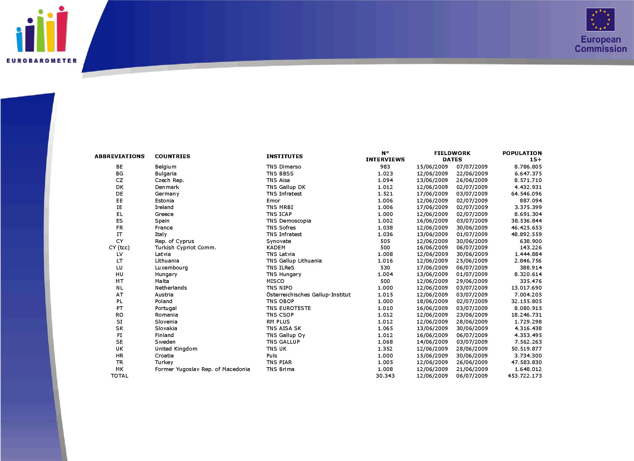

Въпросник

Интервютата за Евробарометър 72 бяха проведени в България в периода между 29-ти октомври и 9-ти ноември 2009г.
Ефективна извадка е извадката формирана от завършените интервюта
Регионално деление на ниво NUTS III - 28 административни области
Възрастови групи: 15-24 г.; 25-39г.; 40-54 г.; 55-64 г.; 65 и повече години.
Базисната извадка е съставена от гнезда, подбрани на случаен принцип, чиито брой е пропорционален на броя и гъстотата на населението в страната. Броят и разпределението на гнездата във всяка административна област са съобразени с разпределението на населението според типа на населеното място - метрополия / областен център, градска и селска зона. Във всяко от подбраните гнезда, отново на случаен принцип, е локализиран стартови адрес. Следващите адреси, посетени от анкетьорите, са определени според стандартните процедури на методиката за движение по „случаен маршрут”. Във всяко посетено домакинство е подбиран целеви респондент на случаен принцип (според правилото за „следващия рожден ден”).
Досие „ЕС27 и страните-кандидатки – актуализирано на 3 януари 2008 г. Държави, езици и парични единици – названия, кодове и ред на цитиране”: http://publications.europa.eu/code/bg/bg-370100.htm
Кипър е една от 27-те държави-членки на ЕС, но европейското законодателство не се прилага в онази част от територията на страната, която не е контролирана от правителството на Република Кипър. От практически съображения само интервютата проведени на територията, контролирана от правителството на Република Кипър са представени в категорията “CY” и са включени в средните оценки за ЕС. Интервютата, проведени в останалата част от страната са представени в категорията „CY (tcc)”, където „tcc” означава турската кипърска общност.
Временен код, който се използва до определянето на окончателната номенклатура за тази страна. Тя ще бъде определена след приключване на преговорите, които се водят в рамките на ООН.
Гласове за ПП ГЕРБ подадени за пропорционален вот. Данни на ЦИК 2009, http://rezultati.cik2009.bg/results/proportional/rik_00.html
Данни на „Агенция по заетостта” към МТСП, http://www.az.government.bg/

